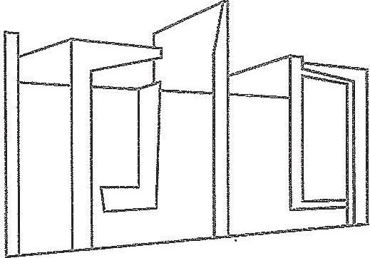

NO DE PROTOCOLO: | FECHA:
7680523 | MAYO DE 2023
INSTITUTO DE CENSORES JURADOS DE CUENTAS DE ESPAÑA
"ILUSTRE COLEGIO DE ABOGADOS DE

SANTA CRUZ DE LA PALMA"
D. FERNANDO LORENZO GARCIA.
ACTUACIÓN
INFORME DE AUDITORIA INDEPENDIENTE DE LAS CUENTAS ANUALES DEL EJERCICIO 2022.
EMITIDO POR:
DON FERNANDO LORENZO GARCÍA, AUDITOR-CENSOR JURADO DE CUENTAS MIEMBRO NUMERARIO DEL INSTITUTO DE CENSORES JURADOS DE CUENTAS DE ESPAÑA INSCRITO EL RESISTRO OFICIAL DE AUDITORES DE CUENTAS CON NO 03.960.
DE LA ENTIDAD:
"ILUSTRE COLEGIO DE ABOGADOS DE SANTA CRUZ DE LA PALMA"
DESIGNACIÓN:
NOMBRADO POR LA JUNTA DE GOBIERNO DEL "ILUSTRE
COLEGIO DE ABOGADOS DE SANTA CRUZ DE LA PALMA"
Hoia 1.....
NO cl 14-20
- CRUZ
ÍNDICE
Pág.
- DICTAMEN 3
- BALANCE DE SITUACIÓN ABREVIADO AL 31/12/2022 8
- CUENTA DE RESULTADOS ABREVIADA AL 31/12/2022 10
- ESTADO DE CAMBIOS EN EL PATRIMONIO NETO ABREVIADO 11
- MEMORIA ABREVIADA DEL EJERCICIO 2022 13
5. 1. Actividad del Colegio 13
5. 2. Bases de Presentación de las Cuentas Anuales 17
5. 3. Normas de Registros y Valoración 22
5. 4. Inmovilizado Material 45
5. 5. Inversiones Inmobiliarias 47
5. 6. Inmovilizado Intangible 47
similar | 48
Instrumentos Financieros | 49
5. 9. Fondos Propios | 53
5.10. Existencias | 54
5.11. Moneda Extranjera | 54
5.12. Situación Fiscal y Aplicación del Resultado | 54
5. 7. Arrendamientos financieros y otras operaciones de naturaleza
Hoia 2.....
DE
NO
cl 14-20
- CRUZ
  - Ingresos y Gastos 58
  - Provisiones y Contingencias 59
  - Información sobre el Medio Ambiente 59
  - Retribuciones a Largo Plazo al Personal 60
  - Transacciones con pagos basados en Instrumentos de
Patrimonio  5.18. Subvenciones, Donaciones y Legados  5.19. Combinaciones de Negocios  5.20. Negocios Conjuntos |  |  |  |  | 60  61  61  61
5.21. Activos no Corrientes Mantenidos para |  | la | Venta |  | 61  61  62  63
Operaciones Interrumpidas
5.22. Hechos Posteriores
5.23. Operaciones con Partes Vinculadas
5.24. Otra Información
5.25. Información sobre el periodo proveedores  5.26. Información Segmentada  6. INFORME DE GESTIÓN | medio | de | pago | a | 65  65  66  72
7. FORMULACIÓN DE LAS CUENTAS ANUALES
NO
Cl
-
NO DE PROTOCOLO: 7680523

A LOS COLEGIADOS DEL "ILUSTRE COLEGIO DE ABOGADOS DE SANTA CRUZ DE LA PALMA"
Opinión
Hemos auditado las cuentas anuales abreviadas del "Ilustre Colegio de Abogados de SIC de La Palma" que comprenden el balance abreviado a 31 de diciembre de 2022, la Cuenta de Pérdidas y Ganancias Abreviada, el Estado de Cambios en el Patrimonio Neto, abreviado, y la Memoria Abreviada correspondientes al ejercicio terminado en dicha fecha.
En mi opinión. las cuentas anuales abreviadas adjuntas expresan, en todos los aspectos significativos, la imagen fiel del patrimonio y de la situación financiera del "Ilustre Colegio de Abogados de SIC de La Palma" a 31 de Diciembre de 2022, asi como de sus resultados correspondientes al ejercicio terminado en dicha fecha, de conformidad con el marco normativo de información financiera que resulta de aplicación (que se identifica en las notas 5.2 y 5.3 de la memoria) y, en particular, con los principios y criterios contables contenidos en el mismo.
Fundamento de la opinión
Hemos llevado a cabo nuestra auditoría de conformidad con la normativa reguladora de la actividad de auditoría de cuentas vigente en España. Nuestras responsabilidades de acuerdo con dichas normas se describen más adelante en la sección Responsabilidades del auditor en relación con la auditoría de las cuentas anuales abreviadas de informe.
OE
N' c/
-
Somos independientes del "Ilustre Colegio de Abogados de SIC de La Palma "de conformidad con los requerimientos de ética, incluidos los de independencia, que son aplicables a nuestra auditoria de las cuentas anuales abreviadas en España según lo exigido por la normativa reguladora de la actividad de auditoria de cuentas. En este sentido, no hemos prestado servicios distintos a los de la auditoría de cuentas ni han concurrido situaciones o circunstancias que, de acuerdo con lo establecido en la citada normativa reguladora, hayan afectado a la necesaria independencia de modo que se haya visto comprometida.
Consideramos que la evidencia de auditoría que hemos obtenido proporciona una base suficiente y adecuada para nuestra opinión.
Aspectos más relevantes de la auditoría
Los aspectos más relevantes de la auditoría son aquellos que, según nuestro juicio profesional, han sido considerados como los riesgos de incorrección material más significativos en nuestra auditoria de las cuentas anuales abreviadas del periodo actual. Estos riesgos han sido tratados en el contexto de nuestra auditoría de las cuentas anuales abreviadas en su conjunto, y en la formación de nuestra opinión sobre éstas, y no expresamos una opinión por separado sobre esos riesgos.
He determinado que no existen riesgos significativos que se deban comunicar en mi informe.
Responsabilidad de los componentes de la Junta de Gobierno en relación con las cuentas anuales abreviadas
Los Componentes de la Junta de Gobierno son responsables de formular las cuentas anuales abreviadas adjuntas, de forma que expresen la imagen fiel del patrimonio, de la situación financiera y de los resultados del "Ilustre Colegio de Abogados de SIC de La Palma", de conformidad con el marco normativo de información financiera aplicable a la entidad en España, y del control interno que consideren necesario para permitir la preparación de cuentas anuales ablV,riadas libres de incorrección material, debida úde o error.
• OE
En la preparación de las cuentas anuales abreviadas, los componentes de la Junta de Gobierno son responsables de la valoración de la capacidad del Ilustre Colegio de Abogados para continuar como empresa en funcionamiento, revelando, según las cuestiones relacionadas con la empresa en funcionamiento y utilizando el principio contable de empresa en funcionamiento excepto si los componentes de la Junta de Gobierno tienen intención de liquidar el Ilustre Colegio de Abogados o de cesar sus operaciones, o bien no exista otra alternativa realista.
Responsabilidades del auditor en relación con la auditoría de las cuentas anuales abreviadas
Nuestros objetivos son obtener una seguridad razonable de que las cuentas anuales abreviadas en su conjunto están libres de incorrección material, debida a fraude o eror, y emitir un informe de auditoria que contiene nuestra opinión. Seguridad razonable es un alto grado de seguridad, pero no garantiza que una auditoria realizada de conformidad con la normativa reguladora de la actividad de auditoria de cuentas vigente en España, siempre detecte una incorrección material cuando existe. Las incorrecciones pueden deberse a fraude o error y se consideran materiales si, individualmente o de forma agregada, puede preverse razonablemente que influyan en las decisiones económicas que los usuarios toman basándose en las cuentas anuales abreviadas.
5
Como parte de una auditoría de conformidad con la normativa reguladora de la actividad de auditoría de cuentas vigente en España, aplicamos nuestro juicio profesional y mantenemos una actitud de escepticismo profesional durante toda la auditoría. También:
- Identificamos y valoramos los riesgos de incorrección material en las cuentas anuales abreviadas, debida a fraude o error, diseñamos y aplicamos procedimientos de auditoria para responder a dichos riesgos y obtenemos evidencia de auditoría suficiente y adecuada para proporcionar una base para nuestra opinión. El riesgo de no detectar una incorrección material debida a fraude es más elevado que en el caso de una incorrección material debida a error, ya que el fraude puede implicar colusión, falsificación, omisiones deliberadas, manifestaciones intencionadamente erróneas, o la elusión del control interno.

- Obtenemos conocimiento del control interno relevante para la audi acon el fin de diseñar procedimientos de auditoría que sean *cuad función de las circunstancias, y no con la finalidad de expresaJO*1 la eficacia del control interno de la entidad.
NO
- DE
- Evaluamos si las políticas contables aplicadas son adecuadas y la razonabilidad de las estimaciones contables y la correspondiente información revelada por los componentes de la Junta de Gobierno.
- Concluimos sobre si es adecuada la utilización, por los componentes de la Junta de Gobierno, del principio contable de empresa en funcionamiento y, basándonos en la evidencia de auditoría obtenida, concluimos sobre si existe o no una incertidumbre material relacionada con hechos o con condiciones que pueden generar dudas significativas sobre la capacidad del Ilustre Colegio de Abogados para continuar como empresa en funcionamiento. Si concluimos que existe una incertidumbre material, se requiere que llamemos la atención en nuestro informe de auditoría sobre la correspondiente información revelada en las cuentas anuales abreviadas o, si dichas revelaciones no son adecuadas, que expresemos una opinión modificada. Nuestras conclusiones se basan en la evidencia de auditoría obtenida hasta la fecha de nuestro informe de auditoría. Sin embargo, los hechos o condiciones futuros pueden ser la causa de que el Ilustre Colegio de Abogados deje de ser una empresa en funcionamiento.
- Evaluamos la presentación global, la estructura y el contenido de las cuentas anuales abreviadas, incluida la información revelada, y si las cuentas anuales abreviadas representan las transacciones y hechos subyacentes de un modo que logran expresar la imagen fiel.
Nos comunicamos con los componentes de la Junta de Gobierno de la entidad en relación con, entre otras cuestiones, el alcance y el momento de realización de la auditoria planificados y los hallazgos significativos de la auditoría, así como cualquier deficiencia significativa del control interno que identificamos en el transcurso de la auditoria.
Entre los riesgos significativos que han sido objeto de comunicación a los componentes de la Juntad de Gobierno de la entidad, determinamos los que han sido de la mayor significatividad en la auditoría de las cuentas anuales abreviadas del periodo actual y que son, en consecuencia, los riesgos considerados más significativos.

Describimos esos riesgos en nuestro info e d legales o reglamentarias prohíban revelar pú came
disposiciones

Fdo.: Fe
Santa Cruz de Tenerife, a 4 de Mayo de dos mil veintitrés.
7
Calle La Rosa NO 14 - 2do. Dcha.
38002 - Santa cruz de Tenerife
E-mail: info@feloga.com
Inscripto en el Registro Oficial de Auditores de Cuentas con el NO 03.960

NO
• OE
11 IJSTRF COI .F.GIO | AROGADOS nr qANTA CRUZ | LA PALMA

B) ACTIVO CORRIENTE |  |  | 2.477.937,94 | 3.012.649,70
IV. De udorcs otras cuentas n cobrar. |  | 5.8 | 1.360.649,81 | 1.429.540,10
2, Cbentes, Empresas del grupo y  3. DetK10res  - Activos por Impuesto Corriente  - Otros créditos Con Admùlistracön Pública |  |  | L001S40,68 337.1 15,63  2.493.77  13.199.73 | 935.559,22  482.969.75  1.068.77  9.942.36
VI. nversiones financieras a corto |  |  | 585.75 | 585.75
S. Otros activos financieros |  |  |  | 585.75
VIII. v otms activos Ii uidos e trivalentes. |  | 5.8 | 1.116.702,38 | 1.582.523,85

BALANCE DE SITUACIÓN ABREVIADO CORRESPONDIENTE AL EJERCICIO 2022 Y 2021
ACTIVO |  | Notas |  | 2022 |  | 2021
A) ACTIVO NO CORRIENTE |  |  |  |  | 1.509.137,63 |  | 1.339.237,28
I. Inmovilimdo intan ible. |  |  |  |  | 5.993.72 |  | 12.132,14
I. Patentes, licen&s, marcas y simnares  S. A i:aciones Informáticas |  |  |  |  | 651,78  5.341.94 |  | 836,91  .29S.23
III. Inmovilizado mate rial. |  |  |  |  | 1.503.143,91 |  | 1.177.105.14
I. Terrenos y C  2. Instalacònes Técnicas Otro Inmovñindo Material |  |  |  |  | 1,98593  91.157,98 |  | 1.070.483,31  106.621,83
Inve rsiones financieras ala | o lazo. |  |  |  |  |  | 150.000,00
1 . Instrumentos dc trimonio |  |  |  |  |  |  | 150.000.00
VII. A ctivos rim uesto

PASIVO CORRIENTE |  |  |  | 466.790.06 | 592.360,12
Acreedores v otras cuentas a |  |  | 5.8 | 466.790.06 | 592.360.12
Proveedores, empresas del grupo y asociadas Acreedores varios  Personal (remuneracònes lxndientes e pago)  Otras deudas con Administraciones Públicas |  |  |  | 423.427,47  27.119.78  6.017,73 | 545.710,08  1255,13  5.400,43  33.994.4S

TOTAL PATRIMONIO NETO V PASIVO | .987.075,57 | 4.351.886,98

 CJ
11 |  |  | .FGIO nv. AROGADOS 1ùF. SANTA CRUZ nv LA |  | MA
BALANCE DE SITUACIÓN ABREVIADO CORRESPONDIENTE AL EJERCICIO 2022 Y 2021
 | PASIVO |  | Notas |  | 2022 |  | 2021
A) PATRIMONIO NETO |  |  |  | 3.520.285,51 |  | 3.759.526,86
.A-I) Fondos ro •os. |  | 5.9 |  | 3.520.285,51 |  | 3.759.526,86
L Fondo social Fondo social |  |  |  | 3.735.581,59  3.735.581S9 |  | 3.697.679,40  3.697.679.40
VII. Resultado del e 'ercicio |  |  |  | -215.296,08 |  | 61.847,46

Hola n'....„ 10
14. | Ingresos financieros.  bj De vabres negocibks y otros instrumentos tina"eørcis b2) De terceros |  |  |  |  |  |  |  | 7 souoo | 7.143,75  7.143.75
 |  | S | ADO | . A, |  |  |  |  | 7.500. | 7.143.75
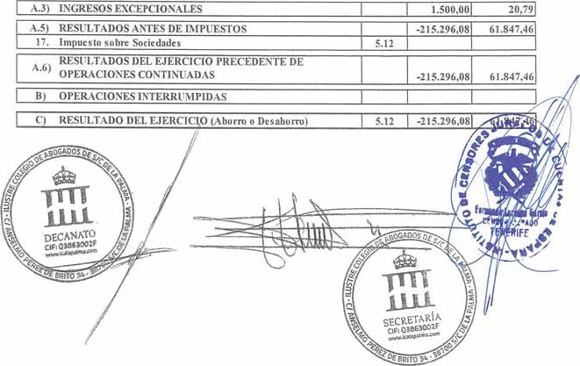
 -
CUENTA DE RESLWTADOS ABRESTKDA CORRESPONDIENTE AL EJERCICIO
TERMINADO EL 31 DE DICIEMBRE DE 2022 Y 2021
CUENTA DE RESULTADOS |  |  | Notas | 2022 | 2021
A |  | OPERACIONES CONTINUADAS
6.  13. |  | Importe neto  b) servicós A is io n amie nt Otros ingresos a' Ingrcsns accesoris y otros gesliin corri•nte  b) [hnachnes y kgachs al resultados Gastos de personal  Cargas Otros gastos.  aj Scrvkós exterbres  b) Trbutos  Otros gastos de gcstón corr£•nte del  Otros Resultados | 5.13'5.26  5,13  5.13  5.4,'5.6 | 466.310,13  -480,00  744.266.74  2.05038  -97.272,75  -77.493,70  -19.779.05  -1.821,27  -71.229,24 | 526.326,78  526.326.78  1.129.558,54  1.079.558*  -78.959,71  -60_$5.92  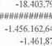  -64.618,18
 |  | RESULTADO DE EXPLOTACIÓN |  | -224.296,08 | 54.682,92
Haia
Ingresos y gastos imputados directamente al patrimonio neto
l. Por "abración de Instrumentos Financi•ros
- Por coberturas de tluþs de efectivo,
- Subvenciones, chnaciones y reclbidos. IV. por resultados actuariaks y Otros aÀstes.
B) Total i |  | tos im tados directamente e n el atrirnonio neto |  | 0,00 | 0,00

 | Notas | 2022 | 2021
A Resultado dele rcici0 | 5.12 | -215.296 8 | 61.847,46

 N•
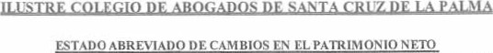ESTADO ABREVIADO DE CÂMBIOS EN EL PATRIMONIO
CORRESPONDIENTE AL EJERCICIO TERMINADO EL 31 DE DICIEMBRE DE 2022 Y 2021
A) ESTADO ABREW\DO DE INGREsos V GASTOS RECONOCIDOS CORRESPONDIEWES AL EJERCICIO TERMINADO EL 31 DE DICIEMBRE DE 2022 Y 2021

NO
•

13

N'
•
La Junta de Gobierno del "Ilustre Colegio de Abogados de S/C de La Palma" en fecha 31 de diciembre de 2022, propone para su aprobación por la Junta General Ordinaria de Colegiados, la siguiente Memoria abreviada correspondiente al ejercicio terminado el 31 de diciembre de 2022

MEMORIA ABREVIADA - EJERCICIO 2022
FORMULACIÓN ABREVIADA según lo dispuesto en el artículo 261 del texto refundido de la Ley de Sociedades de Capital, en su redacción dada por el Real Decreto Legislativo 1/2010, de 2 de Julio, por el que se aprueba el texto refundido de la Ley de Sociedades de Capital. modificado por la Ley 14/2013, de 27 de Septiembre . de apoyo a los emprendedores y su internacionalización y según lo dispuesto en el Norma 4Ð de la Tercera parte del Real Decreto 1515/2007, de 16 de Noviembre, por el que se aprueba el Plan General de Contabilidad, y 10 dispuesto en el Real Decreto 602/2016, de 2 de Diciembre, por los siguientes motivos:
Ser el activo inferior a .4.000.000,00 €.
Ser el volumen anual de ingresos inferior a000.000,00 e.
Ser el número medio de trabajadores inferior a50 personas

NOTA 5.1.- ACTIVIDAD DEL ILUSTRE COLEGIO DE ABOGADOS
El "Ilustre Colegio de Abogados de Santa Cruz de La Palma" es una
Corporación de Derecho Público, con personalidad juridica propia e
independiente
y
plena
0'...... 14
 -
El Ilustre Colegio de Abogados de Santa Cruz de La Palma Se constituyó en el último cuarto del siglo XIX. concretamente el dia I de enero de 1875, como colegio de partido, cuando el Partido Judicial de Santa Cruz de La Palma abarcaba. como único partido judicial insular, toda la isla dc La Palma, siendo por ello el ámbito territorial del mismo desde su fundación la totalidad de la isla. En el primer cuarto del siglo XX, y concretamente el día I de marzo de 1913, por Real Orden de 16 de enero de 1913. dictada de conformidad con la Ley de ll de Julio de 1912, se creó el Partido Judicial de Los Llanos de Aridane. dividiéndose la isla en dos Partidos Judiciales, pero el Ilustre Colegio de Abogados de Santa Cruz de La Palma, siguió actuando en todo el ámbito insular. sin dejar de hacerlo en momento alguno. En la actualidad por la Ley 10/1990, de 23 de mayo de Colegios Profesionales de Canarias, establece como ámbito territorial mínimo de los Colegios Profesionales de Canarias, el de una de las siete islas. El Colegio se considera heredero de la trayectoria centenaria de la Corporación desde su creación hasta el presente, asumiendo el respeto por las costumbres y tradiciones acuñadas durante tan dilatado período de existencia, tales como el Patronazgo de la Santísima Virgen de las Nieves y la participación institucional en su festividad o en cualquier Otra preexistente. Tales advocaciones 0 patrocinios no significan adscripción religiosa o ideológica del Colegio o de sus colegiados.
Su sede radica en la ciudad de Santa Cruz de La Palma y su domicilio en la calle A. Pérez de Brito, número 34, extendiéndose su ámbito a la isla de La Palma.
Son miembros de este Coleeio quienes. reuniendo las condiciones de aptitud exigidas v no estando incursos en ninguna clase de impedimento. cumplan los requisitos de incorporación y sean admitidos por acuerdo de la Junta de Gobierno.
El Ilustre Colegio de Abogados de Santa Cruz de La Palma es el órgano rector de la Abogacía dentro de su ámbito territorial, para el giercicio de cuantas funciones Se le reconocen a estas Corporaciones en el Estatuto General de la Abogacía y en las Leyes.
Sus estatutos fueron aprobados por su Junta General Extraordinaria d.
29/07/2005 y por el Pleno del Consejo General de la Abogacía en su sesión 16/12/2005. previo informe favorable de la Comisión de Ordenación Profesional de fecha 23/11 '2005, refrendado por la Comisión Permanente de fecha 25/11/2005.
Estos estatutos fueron modificados, por la Junta General del Iltre. C Abogados de Santa Cruz de La Palma. celebrada el día dieciséis de Noviembre veinte. inscritos en el Registro de Colegios de Profesionales y Consejos de C Canarias mediante resol ción de la Dirección General de Transparencia y P rtici
Ciu la Conseje a de Administraciones Públicas, Justicia y Seguridad de ech 6 e

MIL
de Al*œad,. c.'
Diciembre de 2020. publicados en el BOCA el dia 8 de Enero de 2021 y aprobados por el Pleno del Consejo General de Abogacía Española en sesión celebrada el dia 12 de Febrero de 2021.
Sus fines esenciales son la ordenación del ejercicio de la profesión; la representación exclusiva de la misma; velar por el adecuado nivel de calidad de las prestaciones profesionales de los colegiados y por la defensa de sus derechos e intereses; asegurar el cumplimiento de las normas deontológicas; la aplicación del régimen disciplinario en garantía de la Sociedad; la defensa del Estado social y democrático de derecho proclamado en la Constitución y de la función social que a la Abogacía corresponde; la promoción y defensa de los derechos humanos. así como colaborar con las Administraciones Públicas Canarias en el ejercicio de sus competencias y en la promoción y mejora de la Administración de Justicia.
Son funciones del Colegio, recogidas en el artc, 5 de sus Estatutos:
- Ostentar, en su ámbito, la representación que establezcan las leyes para el cumplimiento de sus fines y, especialmente, la representación y defensa de la profesión ante la Administración, Instituciones, Tribunales, entidades y particulares. con legitimación para ser parte en cuantos litigios y causas afecten a los derechos e intereses pmfesionales y fines de la Abogacía. ejerciendo cuantas acciones le asistan. El Ilustre Colegio de Abogados de Santa Cruz de La Palma, velará por los medios legales a su alcance para que se remuevan los impedimentos de cualquier clase, especialmente los normativos, que se opongan a la intervención en derecho de los abogados de este Ilustre Colegio, asi como para que se reconozca la exclusividad de su actuación.
- Garantizar el derecho a la Asistencia Jurídica Gratuita de los ciudadanos mediante la organización de los distintos servicios de asistencia jurídica, servicios de orientación jurídica y jurídica penitenciaria, favoreciendo el acceso a la mediación y otros medios alternativos de resolución de controversias y promoviendo el uso de los medios tecnológicos necesarios para garantizar los servicios con eficacia y


NO cl
•
- Formar pane de los Patronatos y Consejos Universitarios, en los términos que los regulen.
- Participar la elaboración de los planes de estudios: informar las normas de OrganizaciÓn de los Centros docentes correspondiente a la profesión: tener permanente contacto con los mismos; participar en la dirección y sostenimiento de Escuelas de Práctica Jurídica y proponer su homologación; facilitar el acceso a la vida profesional de los nuevos titulados y organizar e impartir cursos de formación práctica y perfeccionamiento profesional.
- Fomentar y promocionar la cultura e investigación jurídicas.
- Fomentar y promover la formación y especialización de los miembros del Colegio mediante la organización de cursos de formación de calidad en las diferentes materias jurídicas.
- Ordenar, en su ámbito, la actividad profesional de los abogados, velando por la ética, el decoro y dignidad profesionales y por el respeto debido a los derechos de los particulares, y ejercer la facultad disciplinaria en el orden profesional y colegial; redactar, aprobar y modificar sus propios Estatutos y Reglamentos de Régimen Interior y reglamentos de funcionamiento de toda clase, sin perjuicio de su visado por el correspondiente Consejo, cuando procediera.
- Participar activamente en los órganos de consulta y decisión del Consejo General de la Abogacía Española y de Consejo Canario del Colegios de Abogados, órganos a los que pertenece este Colegio. asumiendo no sólo funciones de representación de este, sino desempeñando aquéllas que le pudieren ser encomendadas a cualquiera de sus miembros.
- Adoptar las medidas conducentes a evitar y perseguir el intrusismo profesional.

l)
Intervenir.
previa
solicitud,
en
vía
de
conciliación
0
arbitraje,
en
las
cuestiones
Hoja 17

 cl
n) Promover la resolución alternativa de controversias o conflictos, especialmente mediante la mediación intra y extrajudicial. favoreciendo y amparando la creación de las asociaciones u organizaciones necesarias para ello y regulando la gestión y el desarrollo del trabajo de las mismas.
0) Informar y dictaminar sobre honorarios profesionales.
- Cumplir y hacer cumplir a los colegiados las disposiciones legales y estatutarias que afecten a la profesión. asi como las decisiones adoptadas por los órganos colegiales en materia de su competencia.
- Cuantas otras funciones redunden en beneficio de los intereses de la profesión, de los miembws del Colegio y demás fines de la Abogacía.
- Fomentar la participación y presencia del Colegio en la sociedad palmera y canaria en general, mediante intervenciones de divulgación de las actividades propias y mediante la colaboración y participación de sus miembros en programas de actuación social.
- Las demás que vengan dispuestas por la legislación estatal o autonómica.
NOTA 5.2.- BASES DE PRESENTACIÓN DE LAS CUENTAS ANUALES ABREVJADAS

1) IMAGEN FIEL
Las Cuentas Anuales Abreviadas del ejercicio terminado el 31 de Diciembre de 2022, Se han obtenido de los registros contables del "Ilustre Colegio de Abogados de Santa Cruz de La Palma" a 31 de diciembre de 2022 y se presentan de acuerdo con el Plan

General
de
Contabilidad,
aprobado
por
el
Real
Decreto
I
.515/2007.
de
16
de
Noviembre.
el
de
Marzo
disposiciones
adaptación
entidades
cual
nuevo
los

N" c/
. OE
No existen razones excepcionales por las que, para mostrar la imagen fiel. no se hayan aplicado disposiciones legales en materia contable.
Las Cuentas Anuales Abreviadas adjuntas del ejercicio 2022 fueron formuladas por la Junta de Gobierno y están pendientes de aprobación por la Junta General, estimándose que serán aprobadas sin modificación alguna.
1.1) Disposiciones legales
No han existido razones excepcionales que hayan recomendado la no aplicación de DISPOSICIONES LEGALES en materia de contabilidad del ejercicio 2022. para mostrar la IMAGEN FIEL, a quese refiere el art. 34.4 del Código de Comercio.
1.2) Información complementaria
No es necesario incluir INFORMACIÓN COMPLEMENTARIA a la que facilitan los estados contables y en la presente MEMORIA ABREVIADA, que integran estas CUENTAS ANUALES ABREVIADAS, ya que al entender de la Junta de Gobierno de la entidad son lo suficientemente expresivos de la IMAGEN FIEL del patrimonio, de la situación financiera y de los resultados del Ilustre Colegio de Abogados.
- PRINCIPIOS CONTABLES
Los principios y criterios contables aplicados para la formulación de las cuentas anuales abreviadas del "Ilustre Colegio de Abogados de Santa Cruz de La Palma", se resumen en la Nota 53 de la memoria abreviada, no habiendo aplicado ninguno que no fuera obligatorio.
2.1) Principios contables obligatorios



cl
-
Obligatorios a que se refiere el Articulo NO 38.1 del Código de Comercio y la panc primera del Plan General de Contabilidad.
- ASPEŒrOS CRÍTICOS DE LA VALORACIÓN Y ESTIMACIONES DE LA INCERTIDUMBRE
El Ilustre Colegio ha elaborado sus estados financieros bajo el principio de corporación de derecho público en funcionamiento, sin que exista ningún tipo de riesgo imponante. o incertidumbre sobre la posibilidad de cambios significativos en el valor de los activos o pasivos en el siguiente.
Al cierre del ejercicio se utilizan estimaciones para la formulación de las cuentas anuales abreviadas como son: cálculo del deterioro de activos, estimaciones de vida útil de activos, entre otras. Debido a acontecimientos futuros, es posible que información adicional a la existente en el momento de formular las cuentas anuales abreviadas requieran modificar estas estimaciones en ejercicios futuros.
No existen incertidumbres significativas relativas a eventos o condiciones que puedan aportar dudas Abogados siga funcionando normalmente.
  - Deterioro del valor de los activos no corrientes
La valoración de los activos no corrientes, distintos de los financieros, requiere la realización de estimaciones con el fin de determinar su valor recuperable, a los efectos de evaluar un posible deterioro, especialmente para los fondos de comercio. Para determinar este valor recuperable la Junta de Gobierno del Ilustre Colegio estima los flujos de efectivo futuros esperados de los activos o de las unidades generadoras de efectivo de las que forman parte utilizan una tasa de descuento apropiada para calcular el valor actual de esos flujo efectivo. Los flujos de efectivo futuros dependen de que se cumplan los presupuesto próximos cinco ejercicios, mientras que las tasas de descuento dependen del tipo de de la prima de riesgo asociada a cada unidad generadora de efectivo.
  - Activos por impuesto diferido
Los activos por impuesto diferido se registran para todas aquellas diferenc s te deducibles, bases imponibles negativas pendientes de compensar y deducciones aplicar que es prob ble que la Junta de Gobierno disponga de ingresos a qu 'cación estos activos. La Junta de Gobierno tiene que realizar estim
Hoja 20

NC c,'
-
significativas para determinar el importe de los activos por impuesto diferido que se pueden teniendo en cuenta los importes y las fechas en las que se obtendrán los ingresos atipicos futuros y el periodo de reversión de las diferencias temporarias imponibles.

3.3) Pensiones
El coste de los planes de pensiones de prestación definida se determina mediante valoraciones actuariales. Las valoraciones actuariales requieren la utilización de hipótesis sobre los tipos de descuento. la rentabilidad de los activos, los incrementos de los salarios, las tablas de mortalidad y los aumentos en las pensiones de la Seguridad Social. Estas estimaciones están sujetas a incertidumbres significativas debido al largo plazo de liquidación de estos planes.
En el Ilustre Colegio, estos planes están cubiertos por la Seguridad Social del Estado.

3.4) Provisión por costes de desmantelamiento de activos
El Ilustre Colegio no ha registrado provisiones por el coste de desmantelamiento de sus instalaciones y la rehabilitación del terreno. Para determinar el importe de la provisión. se requiere realizar hipótesis y estimaciones respecto a la tasa de descuento y a los costes esperados de desmantelamiento.

3.5) Pasivos contingentes
El Ilustre Colegio no ha tenido conocimiento de reclamaciones que puedan originar pasivos contingentes.

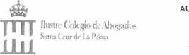-
3.8) Revisión de las vidas útiles
En las revisiones realizadas de la vida útil del inmovilizado material, el [lustre Colegio ha realizado un análisis técnico del uso actual de sus instalaciones técnicas y, conforme al mismo ha observado que se ajusta al período de vida probable establecido.
- COMPARACIÓN DE LA INFORMACIÓN
No ha habido ninguna razón excepcional que justifique la modificación de la estructura del Balance Abreviado ni de la Cuenta de Resultados Abreviada del ejercicio anterior, según se prevé, en el articulo 35.8 del Código de Comercio y en la parte cuarta del Plan General de Contabilidad.
21
El "Ilustre Colegio de Abogados de Santa Cruz de La Palma". presenta, a efectos comparativos. con cada una de las partidas del Balance Abreviado, de la Cuenta de Resultados Abreviada y de la Memoria Abreviada, además de las cifras del ejercicio 2022, las correspondientes al ejercicio anterior, consecuentemente, ambas cuentas anuales han sido formuladas conforme a los principios y normas contables vigentes.
En la memoria abreviada también se incluve información cuantitativa del ejercicio anterior, salvo cuando una norma contable específicamente establece que no es necesario.
- AGRUPACIÓN DE PARTIDAS
No se han realizado agrupación de partidas, salvo las que expresamente recoge el nuevo Plan General de Contabilidad. El desglose de las partidas que han sido objeto de agrupación en el balance abreviado, en la cuenta de lesultados abreviada, figura en los apartados de la memoria abreviada correspondientes.
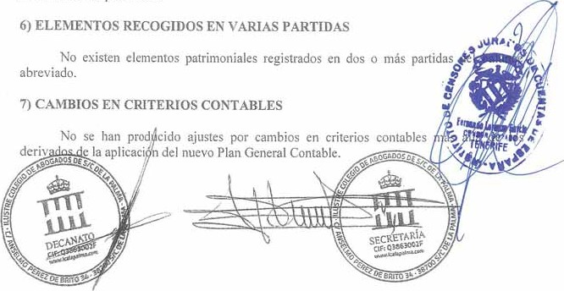


N' cl
- CORRECCIÓN DE ERRORES
No se han producido ajustes por corrección de errores realizados en el ejercicio.
- MONEDA EN QUE SE EXPRESAN LOS LIBROS OFICIALES
Los libros oficiales y las presentes Cuentas Anuales Abreviadas se expresan en euros.
- APLICACIÓN DE NUEVAS NORMAS
Conforme a lo dispuesto en el Plan General de Contabilidad aprobado por el Real Decreto 1515/2007. los fondos de comercio y los inmovilizados intangibles considerados de vida útil indefinida no se amortizaban. Conforme a lo dispuesto en el Real Decreto 602/2016, de 2 de diciembre, en el que se modifica el Plan General de Contabilidad, el Colegio desde el I de enero de 2016 amortiza de forma sistemática los inmovilizados intangibles que fueron considerados en ejercicios anteriores de vida útil indefinida.
De acuerdo con lo dispuesto en la disposición transitoria única del mencionado Real Decreto 602/2016, en el ejercicio 2016, el Ilustre Colegio ha optado por amortizar el valor en libros del inmovilizado inmaterial y figura registrada en el epígrafe "Amortización del inmovilizado inmaterial" de la cuenta de resultados abreviada y en la NOTA 5.6 de la presente memoria abreviada.

NOTA 5.3.- NORMAS DE REGISTRO Y VALORACIÓN
Los criterios contables aplicados son los siguientes:
l. Inmovilizado intangible
El inmovilizado adquisición y se
intangible
se
reconoce
inicialmente
por
su
coste
de
muestra
en
el
balance
de
situación
abreviado
neto
de
su
correspondiente
amortización

N• cl
El Inmovilizado Intangible calificado como de vida útil indefinida no se amortiza bien se somete al análisis del deterioro. El Ilustre Colegio no tiene inmovilizado intangible con vida indefinida.
Para el cálculo del deterioro tanto del fondo de asi como para los elementos calificados como de vida indefinida se basa en el valor recuperable de los mismos determinados en función del valor actual de los flujos de efectivo que se espera que se obtengan de los mismos.
Se ha amortizado de forma independiente cada elemento del inmovilizado intangible, aplicando el método lineal y la vida útil estimada por tipo de inmovilizado.

Las vidas útiles estimadas por cada uno de los elementos del inmovilizado intangible se resumen a continuación:
23
Años de amortización basadgE
Inmovilizado intangible en la vida útil estimada
Propiedad industrial 10
Aplicaciones informáticas 4
Los coeficientes de amortización aplicados se encuentran dentro de los criterios establecidos en la Ley 27/2014, de 27 de noviembre, del Impuesto sobre Sociedades. en el que se hace referencia y se anexa la tabla de coeficientes anuales de amortización para los elementos de activo, los cuales oscilan entre 2 y 100 años.
Analizados todos los factores, no se reconocen inmovilizados intangibles con vida útil indefinida.
No existe fondo de comercio en el balance del Ilustre Colegio de Abogados de Santa Cruz de La Palma.
2. Inmovilizado material
Hpja 2Ç:

Ne c/
•
Los costes de ampliación, sustitución o renovación que aumentan la vida útil del bien Objeto. o su capacidad económica. se contabilizan como mayor importe del inmovilizado material, con el consiguiente retiro contable de los elementos sustituidos o renovados. Asi mismo, los gastos periódicos de mantenimiento. conservación y reparación, se imputan a resultados, siguiendo el principio de devengo, como coste del ejercicio en que se incurren.
En los inmovilizados que necesiten un periodo de tiempo superior a un año para estar en condiciones de uso. se incluirán en el precio de adquisición o coste de producción los gastos financieros que se hayan devengado antes de la puesta en condiciones de funcionamiento del inmovilizado material y que hayan sido girados por el proveedor 0 correspondan a préstamos u otro tipo de financiación ajena, específica 0 genérica, directamente atribuible a la adquisición, fabricación 0 construcción.
No se han realizado trabajos de la empresa para su inmovilizado.
El inmovilizado material se halla valorado a su coste de adquisición y se muestra en el balance de situación abreviado neto de su correspondiente amortización acumulada y de las pérdidas por deterioro que se hayan producido.
No existen elementos de inmovilizado material que debido al periodo de construcción hayan requerido la activación de los intereses financieros relacionados con la financiación exterior específica.

producción
donde
Vida
por
o
H?þna.....
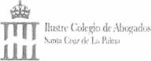
NO c/
-
Los coeficientes de amortización aplicados se encuentran dentro de los límites establecidos en la Ley 27/2014, de 27 de noviembre, del Impuesto Sobre Sociedades, en el que se hace referencia y se anexan las tablas de coeficientes anuales de amortización para los elementos de activo. los cuáles oscilan entre 4 y 100 años.
Se ha amortizado de forma independiente cada elemento del inmovilizado material aplicando el método lineal y la vida útil estimada por tipo de inmovilizado.

La amortización se calcula basándose en la vida útil estimada de cada uno de los elementos del inmovilizado material los que se resumen a continuación:
Los
activos
materiales
adquiridos
en
régimen
de
arrendamiento
financiero
se
registran
en
útil
condiciones
propiedad
operat

Inmovilizado Material Años de amortización basados en la vida útil estimada
Construcciones | 33
Otras instalaciones | 8
Mobiliario | IO
Equipos para procesar información | 5
Otro inmovilizado material | IO
La dotación a la amortización en cada ejercicio se prorratea según la fecha de puesta en funcionamiento de cada inmovilizado.
En los casos en que existe una depœciación duradera de un bien, pero ésta no se considera definitiva. se establece una provisión por la diferencia entre el valor contable del bien y su valor de mercado estimado. Asimismo, se producirá una pérdida por deterioro del valor de un elemento de inmovilizado material, cuando su valor contable supere a su importe recuperable. entendido este como el mayor importe entre su valor razonable menos los costes de venta y su valor en uso.
3. Arrendamientosfinancieros
26„...

N' cl
•
La política de amortización de los activos en régimen de arendamiento financiero es similar a la aplicada a las inmovilizaciones materiales propias. Si no existe la certeza razonable de que el arrendatario acabará obteniendo el título de propiedad a! finalizar el Contrato de arrendamiento, el activo se amortiza en el periodo más corto entre la vida útil estimada y la duración del contrato de arrendamiento.
Los intereses derivados de la financiación de inmovilizado mediante arendamiento financiero se imputan a los resultados del ejercicio de acuerdo con el criterio del interés efectivo, en función de la amortización de la deuda.
Para aquellos contratos de arrendamiento para los que no existen dudas razonables de que se ejercitará la opción de compra, se clasifican como arrendamientos financieros, valorándose al valor actual de los pagos mínimos incluyendo la opción de compra, utilizando para la actualización un tipo de interés de mercado sin riesgos. ya que éste es menor que su valor razonable.
Para aquellos contratos en que no se transfieren los riesgos y ventajas al arrendatario, sino que permanecen en el arrendador, se clasifican como arrendamientos operativos y sus gastos se cargan en la cuenta de resultados del ejercicio.
4. Deterioro de valor de los activos intangibles y materiales
A la fecha de cierre de cada ejercicio, el Ilustre Colegio evalúa la existencia de indicios de deterioro de los elementos del inmovilizado. De existir estos indicios. Se compara el valor en libros de cada uno de los elementos del inmovilizado o de la Unidad Generadora de Efectivo (UGE) más pequeña que exista, con su valor recuperable. siendo éste el mayor entre su valor razonable menos el coste de venta y el valor de uso.

Para
la
determinación
del
valor
de
uso,
el
Ilustre
Colegio
considera
como
UGE
sus
21
N'

•
aumentando el valor del activo con abono a resultados con el límite del valor en libros que el activo hubiera tenido de no haberse realizado el deterioro.
En el supuesto de que el valor recuperable sea inferior al valor en libros de la UGE, se reduce su valor en libros hasta alcanzar el valor recuperable. reduciendo en primer lugar el fondo de comercio que pueda existir, prorrateando el resto entre cada uno de los elementos que componen la UGE.
En el supuesto de que se revierta la pérdida por deterioro. el restablecimiento de los valores no superará el valor en libros que habrían tenido los elementos de la UGE de no haberse reconocido la pérdida por deterioro.
- Terrenos y construcciones calificadas como inversiones inmobiliarias
No hay terrenos ni construcciones calificadas como inversiones inmobiliarias en el balance del Ilustre Colegio.
- In versiones inmobiliarias
El Ilustre Colegio clasifica como inversiones inmobiliarias aquellos edificios que no se utilizan para el proceso productivo del Ilustre Colegio y para los que los beneficios económicos se obtienen via rentas por arrendamiento o plusvalías futuras.
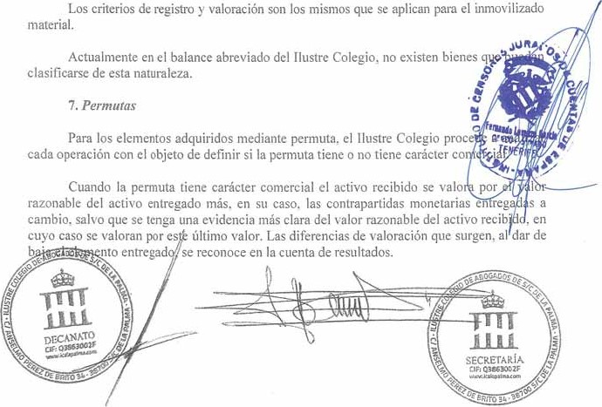

14-20
- CRUZ
Cuando la permuta no tiene carácter comercial, 0 cuando no ha sido posible obtener una estimación fiable del valor razonable de los elementos que intervienen en la operación, el activo recibido se valora por el valor contable del activo entregado más, en su caso, las contrapartidas monetarias entregadas.
8. Instrumentosfinancieros
Criterios empleados para la calificación y valoración de las diferentes categorías de activos y pasivos financieros. Naturaleza de los activos y pasivos financieros y criterios aplicados para determinar la existencia de deterioro:
Los activos financieros, a efectos de su valoración, se han clasificado en alguna de las siguientes categorias:
Préstamos y partidas a cobrar
Las cuentas a cobrar y préstamos con vencimiento inferior a un año se valoran a su valor razonable que se corresponde con el nominal de los mismos.
Las posibles pérdidas por deterioro se determinan en base a la mejor estimación considerando la información disponible y se muestran reduciendo el valor de los activos.

En esta categoria se han incluido los activos que se han originado en la venta de bienes y prestación de servicios por operaciones de tráfico del Ilustre Colegio. También se han incluido aquellos activos financieros que no se han originado en las operaciones de tráfico del Ilustre Colegio y que. no siendo instrumentos de patrimonio ni derivados, presentan unos cobros de cuantía determinada o determinable. Los saldos pendientes de cobro a sus socios por aportaciones comprometidas al Fondo Social, están registradas disminuyendo los Fondos Propios del Ilustre Colegio.
29

Nt c,' 14-2'
CRUZ
Por coste amortizado se entiende el coste de adquisición de un activo o pasivo financiero menos los neembolsos de principal y corregido (en más o menos, según sea el caso) por la parte imputada sistemáticamente a resultados de la diferencia entre el coste inicial y el correspondiente valor de reembolso al vencimiento. En el caso de los activos financieros. el coste amortinådo incluye, además las correcciones a su valor motivadas por el deterioro que hayan experimentado.
El tipo de interés efectivo es el tipo de actualización que iguala exactamente el valor de un instrumento financiero a la totalidad de sus flujos de efectivo adquiridos por todos los conceptos a lo largo de su vida.
Los depósitos y fianzas Se reconocen por el importe desembolsado para hacer frente a los compromisos contractuales.
Se reconocen en el resultado del periodo las dotaciones y retrocesiones de provisiones por deterioro del valor de los activos financieros por diferencia entre el valor en libros y el valor actual de los flujos de efectivo recuperables.
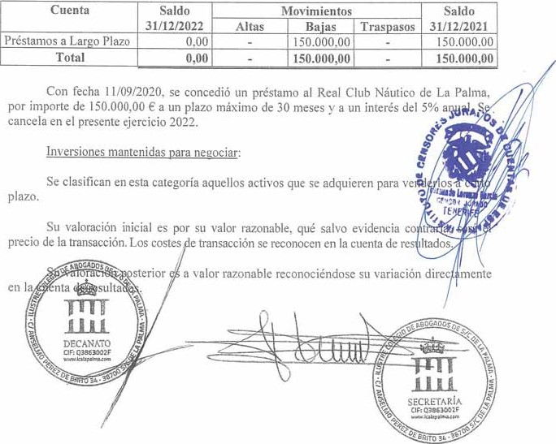
plazo.
Esta
cuenta
tuvo
el
siguiente
movimiento:
en I
30..„.

Rad'* 14-20
• CRUZ
Al cierre del ejercicio se las correcciones valorativas necesarias si existe evidencia objetiva de su deterioro.
Inversiones mantenidas hasta el vencimiento:
Activos financieros no derivados, el cobro de 105 cuales son fijos o determinables, que se negocian en un mercado activo y con vencimiento fijo en los cuales el [lustre Colegio tiene la intención y capacidad de conservar hasta su finalización.
Su valoración inicial es por su valor razonable, qué salvo evidencia contraria, será el precio de la transacción más los Costes de transacción directamente atribuibles.
Su valoración posterior es a coste amortizado. Los intereses se aplican a la cuenta de resultados al tipo de interés efectivo.
Al cierre del ejercicio se efectúan las correcciones valorativas necesarias si existe evidencia objetiva de su deterioro.
Activos financieros registrados a valor razonable con cambios en resultados
En esta categoria se deben incluir los activos financieros hibridos. es decir. aquellos que combinan un contrato principal no derivado y un derivado financiero y otros activos financieros que el Ilustre Colegio ha considerado conveniente incluir en esta categoría en el momento de su reconocimiento inicial.

„•„....31...„


OF
C/ 14-20
CRUZ
Posteriormente estos activos financieros se valoran por su valor razonable, sin deducir los costes de transacción en los cuales han de incurrir para su venta.
Los cambios que se produzcan en el valor razonable se registrarán directamente en el patrimonio neto.
Instrumentos de patrimonio en empresas del multigru2Q asociadas:
Las inversiones en empresas del grupo se valoran inicialmente por su coste incrementado por los costes de transacción.
La valoración posterior es por su coste disminuido por el importe acumulado de las correcciones valorativas por deterioro que pudieran existir, Se produce un deterioro cuando el valor recuperable es inferior al valor en libros, entendiendo el valor recuperable como el mayor entre su valor razonable menos los costes de venta y el valor actual de los flujos de efectivo futuros derivados de la inversión, que debido a las circunstancias de la participada se considera el valor recuperable como el valor neto patrimonial que se muestra en el balance de la empresa del grupo, corregido por las plusvalías tácitas que existan en la fecha de cierre.
Cuando una inversión pasa a calificarse como empresa del grupo, multigrupo o asociada, se considerará como coste de dicha inversión el valor contable que debiera tener la misma inmediatamente antes de que la empresa pase a tener dicha calificación. En su caso. los ajustes valorativos previos asociados a dicha inversión contabilizados directamente en el patrimonio neto. se mantendrán en éste hasta que dicha inversión se enajene o deteriore.
En el valor inicial Se incluye el importe de los derechos preferentes de suscripción y

32. .


00 DE
Dcha.
290802

- DE
Derivados de cobertura
Dentro de esta categoria se incluirán los activos financieros que han sido designados para cubrir un riesgo específico que puede tener impacto en la cuenta de resultados por las variaciones en el valor razonable o en los flujos de efectivo de las partidas cubiertas. Estos activos se han de valorar y registrar de acuerdo con su naturaleza.
Correcciones valorativas por deterioro
Al cierre del ejercicio, se efectuarán las correcciones valorativas necesarias por la existencia de evidencia objetiva que el valor en libros de una inversión no es recuperable.
El importe de esta corrección es la diferencia entre el valor en libros del activo financiero y el importe recuperable. Se entiende por importe recuperable como el mayor importe entre su valor razonable menos los costes de venta y el valor actual de los flujos de efectivo futuros derivados de la inversión.
Las correcciones valorativas por deteri01X), y si procede, su se han de registrar como un gasto o un ingreso respectivamente en la cuenta de resultados de ejercicio. La reversión tiene el limite del valor en libros del activo financiero.

En particular, al final del ejercicio se comprobará la existencia de evidencia objetiva que el valor de un crédito (o de un grupo de créditos con similares características de riesgo valorados colectivamente) se ha deteriorado como consecuencia de uno o más acontecimientos que han oculTido tras su reconocimiento inicial y que han ocasionado una reducción o un retraso en los flujos de efectivo que se habían estimado recibir en el futuro y que puede estar motivado por insolvencia del deudor.
HOia 33


cl
•
Los pasivos financieros. a efectos de su valoración. se han de clasificar en alguna de las siguientes categorías:
Préstamos Y Cuentas a pagar:
En esta categoria se han incluido los pasivos financieros que se han originado en la compra de bienes y servicios por operaciones de tráfico del Ilustre Colegio y aquellos que, no siendo instrumentos derivados. no tienen un origen en su actividad.
Inicialmente, estos pasivos financieros se han registrado por su valor razonable que es el precio de la transacción más todos aquellos costes que han sido directamente atribuibles.
Posteriormente, se han valorado por su coste amortizado. Los intereses devengados se han contabilizado en la cuenta de resultados, aplicando el método de interés efectivo.
Los débitos por operaciones derivadas de su actividad con vencimiento no superior a un año y que no tienen un tipo de interés contractual, asi como los desembolsos exigidos por terceros sobre participaciones, el pago de las cuales se espera que sea en el corto plazo. se han de valorar por su valor nominal.
Los préstamos y descubiertos bancarios que devengan intereses se registrarán por el importe recibido, neto de costes directos de emisión. Los gastos financieros y los costes directos de emisión, se contabilizan según el criterio del devengo en la cuenta de resultados utilizando el método del interés efectivo y se añaden al importe en libros del instrumento en la medida que no se liquidan en el periodo que se devengan.
derecho
meses
registran
combinan
que
de
su

DF
• OE
Se valorarán inicialmente por su valor razonable que es el precio de la transacción. Los costes de transacción que ha sido directamente atribuibles se han registrados en la cuenta de resultados. También Se han imputado a la cuenta de resultados las variaciones que se hayan producido en el valor razonable.
- Criterios empleados para el registro de la baja de activos financieros y pasivos financieros:
Durante el ejercicio, no se ha dado de baja ningún activo ni pasivo financiero.
- Inversiones en empresas de grupo, multigrupo y asociadas:
El Ilustre Colegio no ha realizado inversiones en empresas del grupo, de Italizarlas se valoran inicialmente por su coste incrementado por los costes de transacción.
La valoración posterior es por su coste disminuido por el importe acumulado de las correcciones valorativas por deterioro que pudieran existir. Se produce un deterioro cuando el valor recuperable es inferior al valor en libros, entendiendo el valor recuperable como el mayor entre su valor razonable menos los costes de venta y el valor actual de los flujos de efectivo futuros derivados de la inversión, que debido a las circunstancias de la participada se considera el valor recuperable como el valor neto patrimonial que se muestra en el balance de la empresa del grupo, corregido por las plusvalías tácitas que existan en la fecha de cierre.
Las correcciones valorativas por deterioro. así como su reversión, se Izgistran como un gasto o un ingreso, respectivamente, en la cuenta de resultados. La reversión del deterioro tiene como límite el valor original en libros de la inversión.

e)
Criterios
empleados
en
la
determinación
de
los
ingresos
o
gastos
procedentes

c/
•
neto. Los gastos derivados de estas transacciones, incluidos los gastos de emisión de estos instrumentos, se han registrado directamente contra el patrimonio neto como menores reservas. Durante el presente ejercicio no se han realizado operaciones de esta naturaleza.
Cuando se ha desistido de una operación de esta naturaleza, los gastos derivados de la misma se reconocerán cn la cuenta de resultados.
Instrumentos de patrimonio propio
Los instrumentos de patrimonio propio se valoran a coste de adquisición corregido si fuera necesario. por el deterioro que se desprende del porcentaje que representan del patrimonio neto del Ilustre Colegio y se muestran reduciendo los fondos propios.
- Valoración de los Instrumentos de patrimonio propio:
Los instrumentos de patrimonio propio se valoran a coste de adquisición corregido si fuera necesario, por el deterioro que se desprende del porcentaje que representan del patrimonio neto del Ilustre Colegio y se muestran reduciendo los fondos propios.
35
- Cancelación
El Ilustre Colegio da de baja un pasivo financiero cuando la obligación se ha extinguido,
Cuando se produce un intercambio de instrumentos de deuda Con un prestamista, siempre que éstos tengan condiciones sustancialmente diferentes, se registra la baja del pasivo financiero original y se reconoce el nuevo pasivo financiero que surge. De la misma forma se registra una modificación sustancial de las condiciones actuales de un pasivo financiero.
La diferencia entre el valor en libros del pasivo financiero, o de la parte del mismo qu haya dado de baja, y la contraprestación pagada, incluidos los costes de transacción atrib en la que se recoge asimismo cualquier activo cedido diferente del efectivo 0 pasivo as d reconoce en la cuenta de resultados del ejercicio en que tenga lugar.
Cuando Se produce un intercambio de instrumentos de deuda que n condiciones sustancialmente diferentes. el pasivo financiero original no se da balance. registrando el importe de las comisiones pagadas Como un ajuste contable. El nuevo coste amorti o del pasivo financiero se determina aplicando ti interés efectivo, que es aquel q iguala el valor en libros del pasivo financiero en la fech de modifica 'ón con los flujos de fectivo a pagar según las nuevas condiciones.
DECANATO
 •
A estos efectos, se considera que las condiciones de los contratos son sustancialmente diferentes cuando el prestamista es el mismo que otorgó el préstamo inicial y el valor actual de los flujos de efectivo del nuevo pasivo financiero, incluvendo las comisiones netas, difiere al menos en un del valor actual de los flujos de efectivo pendientes de pago del pasivo financiero original, actualizados ambos al tipo de interés efectivo del pasivo original.
i) Participaciones propias
Las participaciones propias Se registran en el patrimonio neto como menos fondos propios cuando se adquieren. no registrándose ningún Þ:sultado en la cuenta de resultados por su venta o cancelación. Los ingresos y gastos derivados de las transacciones con acciones propias se registran directamente en el patrimonio neto como menos reservas.
9. Coberturas contables
En las coberturas del valor razonable, los cambios de valor del instrumento de cobertura y de la partida cubiena atribuibles al riesgo cubierto se reconocen en la cuenta de resultados.
La parte del resultado del instrumento de cobertura de los flujos de efectivo, se reconoce transitoriamente en el patrimonio neto, imputándose a la cuenta de resultados en el ejercicio o ejercicios en los que la operación cubierta prevista afecte al resultado salvo que la cobertura corresponda a una transacción prevista que termine en el reconocimiento de un activo o pasivo no financiero, en cuyo caso los importe registrados en el patrimonio neto se incluyen en el coste del activo 0 pasivo cuando es adquirido o asumido.
Las operaciones de cobertura de inversiones netas en negocios en el extranjero en entidades dependientes, multigrupo y asociadas, se tratan como coberturas de valor razonable por el componente de tipo de cambio.
IO. Existencias

Hoja 37.
 C/
El resto de los productos se valoran al precio de adquisición que se determina aplicando el método de coste medio, incluyendo todos los gastos adicionales que se producen hasta la recepción de las mismas o al valor neto realizable si fuera menor.
Las correcciones valorativas por deterioro de productos obsoletos. defectuosos o de lento movimiento se determinan en base a su posible valor de realización considerando el articulo y año del que procede la mercancía existente al cierre del Esta disminución de valor, en el caso de ser considerada como no reversible, se registra como mayor consumo del ejercicio.
El valor neto realizable representa la estimación del precio de venta menos todos los costes estimados de terminación y los costes estimados que serán necesarios en los procesos de entrega, venta y distribución.
El Ilustre Colegio realim•á una evaluación del valor neto realizable de las existencias al final del ejercicio, dotando la Oportuna pérdida cuando las mismas se encuentran sobre valoradas. Cuando las circunstancias que previamente causaron la disminución hayan dejado de existir o cuando exista clara evidencia de incremento en el valor neto œalizable a causa de un cambio en las circunstancias económicas, Se procede a revertir el importe de esta disminución.
El Ilustre Colegio no tiene existencias en el momento del cierre del ejercicio 2022.
En la contabilización de las compras, contrataciones de servicios de terceros y demás adquisiciones necesarias para dar cumplimiento a su objeto social, se han tenido en cuenta las siguientes reglas:
l) Los gastos de las compras, incluidos los transportes y los impuestos que recaigan sobre las adquisiciones, con exclusión de los impuestos indirectos deducibles, se cargan en la respectiva cuenta del subgrupo 60.

38.
 -
- Los descuentos y similares posteriores a la recepción de la factura originados por defectos de calidad. incumplimiento de los plazos de la entrega u otras causas análogas se contabilizarán en la cuenta Devoluciones de compras.
- La contabilización de los envases cargados en factura por los proveedores, con facultad de su devolución, si los hubiera. queda recogida en la cuenta Envases y embalajes a devolver a proveedores.
En la contabilización de gastos por servicios son de aplicación las reglas I a y 5".
En la contabilización de las pérdidas por enajenación o baja en inventario del inmovilizado 0 de inversiones financieras temporales, son incluidos como mayor importe de las mismas los gastos inherentes a la operación.
- Transacciones en moneda extranjera
La moneda funcional y de presentación del Ilustre Colegio es el euro.

Las cuentas denominadas en moneda extranjera se valoran al tipo de cambio vigente en el momento de la transacción. Las diferencias positivas o negativas que se producen en el momento de su cobro o pago. como consecuencia de las fluctuaciones monetarias se lle,'an a la cuenta de resultados. Al cierre del ejercicio las diferencias no realizadas tanto positivas como negativas de los activos monetarios se llevan a la cuenta de resultados.
- Impuesto sobre sociedades
El gasto por impuesto sociedades del ejercicio corresponde al impue más la variación de los activos y pasivos por impuestos diferidos.
A el ''Ilustre Colegio de Abogados de Santa Cruz de La Palma", le es de ap el impuesto sobre sociedades. 10 dispuesto en la Ley 19/1994, de 6 de Julio, de modi I Régimen Económico y Fiscal de Canarias, modificada por la Ley 8/201 8, de 5 de Noviemb Lev 27/2014, de 27 de Noviembte, por la que se aprueba la Ley del Impuesto sobre Socie tiene la consideración fiscal de parcialmente exento, de acuerdo con los términos previstos en el capitulo XIV. del título VII. de la mencionada Ley, en su art". 9.3. recogido y ampliamente comentado en el Informe 2/2016 emitido por la Comisión Jurídica sobre el Régimen Tributario de los Colegios de Abogados, en relación con el Impuesto sobre Sociedades. Con recha 9 de septiembre de 2019 la Administración en La Palma de la Agencia Tributaria. emitió certificado de Exención al Impuesto sobre Sociedades, del Iltre. Colegio de Abogados de Santa Cruz de La pa o que presenta I iguiente situación censal:

00
C/

• DE
- Figura como entidad exenta del Impuesto sobre Sociedades.
- Consta como entidad no obligada a presentar declaración por el Impuesto sobre Sociedades.
El gasto por impuesto sobre sociedades del ejercicio se calcula mediante la suma del impuesto corriente, que resulta de aplicar el cowespondiente tipo de gravamen a la base imponible del ejercicio menos las bonificaciones y deducciones existentes, y de las variaciones producidas dulante dicho ejercicio en los activos y pasivos por impuestos diferidos registrados. Se reconoce en la cuenta de resultados, excepto cuando corresponde a transacciones que Se registran directamente en el patrimonio neto, en cuyo easo el impuesto correspondiente también se registra en el patrimonio neto, y en la contabilización inicial de las combinaciones de negocios en las que se registra como los demás elementos patrimoniales del negocio adquirido.
Los impuestos diferidos se registran para las diferencias temporarias existentes en la fecha del balance entre la base fiscal de los activos y pasivos y sus valores contables. Se considera como base fiscal de un elemento patrimonial el importe atribuido al mismo a efectos fiscales.
El efecto impositivo de las diferencias temporarias se incluye en los correspondientes epígrafes de "Activos por impuesto diferido" y "Pasivos por impuesto diferido" del balance.
El Ilustre Colegio reconoce un pasivo por impuesto diferido para todas las diferencias temporarias imponibles, salvo, en su caso, para las excepciones previstas en la normativa vigente.
El Ilustre Colegio reconoce los activos por impuesto diferido para todas las diferencias temporarias deducibles. créditos fiscales no utilizados y bases imponibles negativas pendientes de compensar. en la medida en que resulte probable que el Ilustre Colegio disponga de resultados fiscales futums que permitan la aplicación de estos activos, salvo, en su caso, para las excepciones previstas en la normativa vigente. JURA...
En el caso de las combinaciones de negocios en los que no se hubieran co separadamente activos por impuesto diferido en la contabilización inicial por nosu criterios para su reconocimiento, los activos por impuesto diferido que se reconozcÐ1 periodo de valoración y que procedan de nueva información sobre hechos y circurg existían a la fecha de adquisición, supondrán un ajuste al importe del fondo & relacionado. Tras el citado periodo de valoración, o por tener origen en hechos y Ci que no existían a la fecha de ad Isición. se registrarán contra resultados o, si I requiere, directamente en patrimon• neto.
DECA*MO
SECRETARIA

c/
•
En la fecha de cierre de cada ejercicio, el Ilustre Colegio evalúa los activos por impuestos diferidos reconocidos y aquellos que no se han reconocido anteriormente. En base a tal evaluación. el [lustre Colegio procede a dar de baja un activo reconocido anteriormente si ya no resulta probable su recuperación, o procede a registrar cualquier activo por impuesto diferido no reconocido anteriormente siempre que resulte probable que el Ilustre Colegio disponga de resultados fiscales futuros que permitan su aplicación.

Los activos y pasivos por impuesto diferido se valoran a los tipos de gravamen esperados en el momento de su rzversión, según la normativa vigente aprobada, y de acuerdo con la forma en que racionalmente se espera recuperar 0 pagar el activo 0 pasivo por impuesto diferido.
Los activos y pasivos por impuesto diferido no se descuentan y se clasifican como activos y pasivos no corrientes. independientemente de la fecha esperada de realización o liquidación.

13. Ingresos y gastos
Las ventas de bienes se reconocen cuando se han transferido al comprador todos los riesgos y resultados significativos inherentes a la propiedad de los bienes. Los ingresos por intereses se devengan siguiendo un criterio financiero temporal, en función del principal pendiente de cobro y el tipo de interés efectivo aplicable, que es el tipo que iguala los cobros futuros en efectivo estimados a IO largo de la vida prevista del activo financiero con el en libros del activo.
Los ingresos y gastos se reconocen en función del devengo y no de la corriente efectiva de cobros y pagos.
Hoia nb...... 41


cl
-
prestados a terceros se reconocen al formalizar la aceptación por parle del cliente. Los que en el momento de la emisión de estados financieros se encuentran realizados, pero no aceptados, se valoran al menor valor entre los costes producidos y la estimación de aceptación.
Los ingresos se encuentran valorados por el importe realmente percibido y los gastos por el coste de adquisición, habiéndose contabilizado según el criterio de devengo.
En la contabilización de la entrega de bienes y prestaciones de servicio, se han tenido en cuenta las siguientes reglas:
1 0) Las entregas se contabilizan sin incluir los impuestos que gravan estas operaciones. Los gastos inherentes a las mismas. incluidos los transportes a cargo de la empresa, se contabilizan en las cuentas correspondientes del grupo 6. sin perjuicio de lo establecido en las reglas 4• v 5' siguientes.
20) Los descuentos y similares incluidos en factura gue no obedezcan a pronto pago, se consideran como menor importe de la entrega.
30) Los descuentos y similares que son concedidos por el Colegio por pronto pago, incluidos 0 no en factura, se consideran gastos financieros, contabilizándose en la cuenta Descuentos sobre entregas por pronto pago.
40) Los descuentos y similares que se basan en haber alcanzado un determinado volumen de pedidos se contabilizan en la cuenta Rappels sobre ventas,
0
5
)
Los
descuentos
y
similares
posteriores
a
la
recepción
de
la
factura
originados
por
no....

c/
-
- Provisionesy contingencias
Las provisiones son obligaciones presentes a la fecha del balance surgidas como consecuencia de sucesos pasados. cuyo importe y momento de cancelación son indeterminados. Las provisiones Se registran por el valor actual del importe estimado que el Colegio tendrá que desembolsar para cancelar la obligación en el futuro.
Los pasivos contingentes son obligaciones posibles surgidas como consecuencia de sucesos pasados. cuya materialización está condicionada a que ocurra o no. uno o más sucesos futuros independientes de la voluntad del Ilustre Colegio. Los pasivos contingentes. asi como las provisiones cuyo importe no puede estimarse de forma fiable o que no sea muy probable que para su cancelación el Ilustre Colegio debe desprenderse de recursos que incorporan ingresos, no se reconocen contablemente si no que se desglosan en la memoria.
Las cuentas anuales abreviadas del Ilustre Colegio recogen todas las provisiones significativas en las cuales es mayor la probabilidad que se haya de atender la obligación. Las provisiones se reconocen únicamente en base a hechos presentes o pasados que generen obligaciones futuras. Se cuantifican teniendo en consideración la mejor información disponible sobre las consecuencias del suceso que las motivan y son reestimadas con ocasión de cada cierre contable. Se utilizan para afrontar las obligaciones especificas para las cuales fueron originalmente reconocidas. Se procede a su reversión total 0 parcial, cuando estas obligaciones dejan de existir o disminuyen.
- Elementos patrimoniales de naturaleza medioambiental
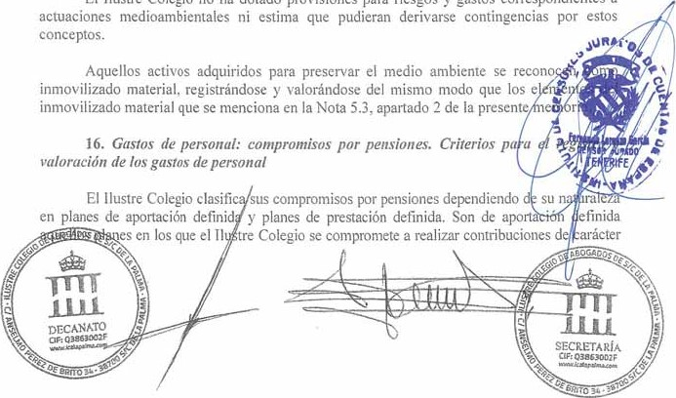
El
Ilustre
Colegio
no
ha
dolado
provisiones
para
riesgos
y
gastos
correspondientes
a
Hola 43
Nt

-
predeterminado a una entidad separada (como puede ser una entidad aseguradora o un plan de pensiones), y siempre que no tenga la obligación legal, contractual o implícita de realizar contribuciones adicionales si la entidad separada no pudiera atender los compromisos asumidos. Los planes que no tengan el carácter de aportación definida se consideran de pnestación definida.
Los gastos de personal se reconocen en base a su devengo. considerando que las pagas extraordinarias se devengan en base anual. Las vacaciones deben tomarse dentro del año natural, no siendo posible traspasarse al año siguiente para las no efectuadas. No existen compromisos por pensiones ni premios de jubilación en el Ilustre Colegio,
Los gastos de personal incluirán todos los sueldos y las obligaciones de orden social obligatorias o voluntarias devengadas en cada momento, reconociendo las obligaciones por pagas extras. vacaciones o sueldos variables y sus gastos asociados.
El Colegio no realiza retribuciones a largo plazo al personal.
Los compmmisos por pensiones están a cargo de la seguridad social del Estado.
17. Subvenciones, donacionesy legados
Las subvenciones a la explotación se abonan a resultados en el momento en el que, tras su concesión. el Ilustre Colegio estima que se han cumplido las condiciones establecidas en la misma y, por consiguiente, no existen dudas razonables sobre su cobro. Se imputan a los resultados de forma que se asegure en cada periodo una adecuada correlación contable entre los ingresos derivados de la subvención y los gastos subvencionados.

Las subvenciones de capital que tienen carácter de no reintegrable, Se registran como ingresos directamente imputados al patrimonio neto. por deducido el efecto impositivo. Se de su concesión, en el momento en que se estima que no existen dudas razonable$ cumplimiento de las condiciones establecidas en las resoluciones individuales Se imputan a resultados en proporción a la amortización de los activos financiaSs. se trata de activos no depreciables. en cuyo caso se imputarán al que se produzca la enajenación o baja en inventario de los mismos.
el
importe
concedido
una
vez
Las subvenciones de c rácter reintegrable se registran como adquieran la condición de no re• tegrables.
44

- Combinaciones de negocios
Durante el ejercicio no se han realizado operaciones de esta naturaleza.
De acuerdo con el objeto social encomendado al Ilustre Colegio y lo establecido en sus estatutos no puede acometer ni realizar operaciones de este tipo.
- Negocios conjuntos
No existe ninguna actuación controlada conjuntamente con otra persona fisica o jurídica.
- Transacciones entre partes vinculadas
Las transacciones entre partes vinculadas se realizan a valor de mercado que no difiere del valor en que se realizan las transacciones similares con terceras partes no relacionadas.
- Indemnizaciones por despido
De acuerdo con la legislación laboral vigente, el Ilustre Colegio está obligada al pago de indemnizaciones a aquellos empleados con los que, en determinadas condiciones, rescinda sus relaciones laborales. Las indemnizaciones por despido susceptibles de cuantificación razonable se registran como gasto del ejercicio en el que existe una expectativa Válida, creada por el Ilustre Colegio frente a los terceros afectados.
- Activos no corrientes mantenidos para la venta

 -
25. Clasificación de saldos entre corriente y no corriente
En el balance de situación abreviado adjunto, los saldos con vencimiento inferior a un año desde la fecha del balance se clasifican como corrientes, los de vencimiento superior se consideran no corrientes.

NOTA 5.4.- INMOVILIZADO MATERIAL
Los movimientos habidos durante el ejercicio se resumen a continuación:
Activo
Cuentas | Saldo  31/12/2022 | Movimientos |  |  |  | Saldo  31/12/2021
Cuentas | Saldo  31/12/2022 | Altas | Ba •as | Tras | asos | Saldo  31/12/2021
Construcciones  Instalaciones Técnicas  Mobiliario  Equipo proc. informac.  Otros inmov. material | I .658.887,45 15.272,71  89.251.14  65.474,14  26.678 46 | 385.141.13  689.46  340.00  4.959,00 |  |  |  | 1273.746,32  14.583.25  88.91 1.14  60.515.14  26.678.46
Total | 1.855.563,90 | 391.129,59 |  |  |  | 1.464.434,31
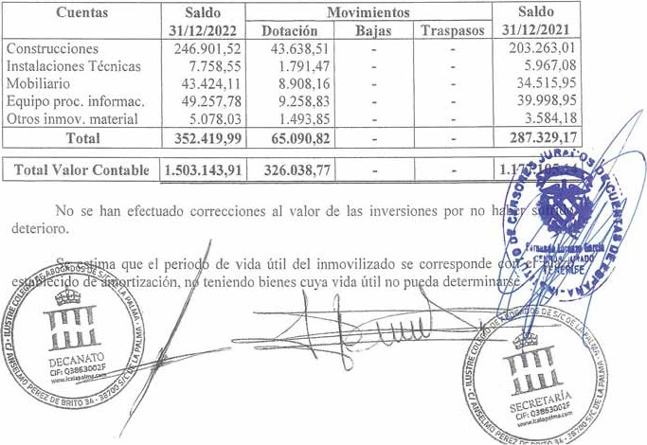
Amortización
46
 -
Al 31 de diciembre de 2022 no existen obligaciones de desmantelamiento, retiro o rehabilitación del terreno o edificios por elementos en ellos incorporados.
No ha habido cambios en estimaciones que afecten a valores residuales 0 métodos de amortización.
No existen elementos adquiridos a entidades del grupo.
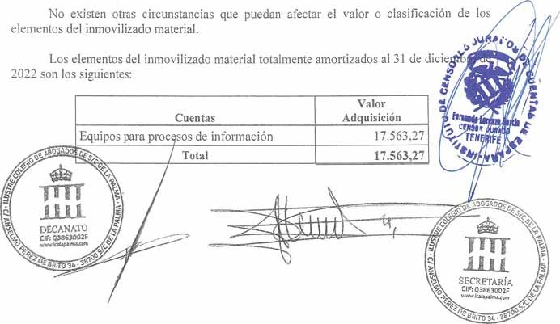
NO existen elementos del inmovilizado material situados fuera del territorio español.
No existen construcciones de duración superior a un año que requieran la capitalización de los gastos financieros necesarios para su financiación externa.
No existen indicios de deterioro al 31 de diciembre de 2022 para las otras UGE.
No existe ningún elemento incluido en el inmovilizado material que no esté afecto directamente al objeto social del Ilustre Colegio.
No existen bienes afectados por garantías y reversión.
No se han recibido subvenciones de capital.
Al 31 de diciembre no hay compromisos firmes de compra o de inversiones realizadas en bienes que aún no habían sido puestos en funcionamiento.
El Ilustre Colegio tiene adecuadamente cubiertos los riesgos de incendio y robo.
Hola 47!

NO
C/
• OE
Al 31 de dicielllbtc. no hay comp101t1isos firmes de complu lealiLktdas en bienes que aún no habían sido puestos en funcionamiento.

NOTA 5.5.- INVERSIONES INMOBILIARIAS
A fecha del cierre del ejercicio. el Ilustre Colegio no tiene inversiones de esta naturaleza, ni tiene en proyecto realizarlas.

NOTA 5.6.- INMOVILIZADO INTANGIBLE
Los movimientos habidos durante el ejercicio se resumen a continuación:

Activo
Cuentas | Saldo  31/12/2022 |  | Movimientos |  |  |  | Saldo  31/12/2021
Cuentas | Saldo  31/12/2022 | Altas |  | Ba as | Tras | asos | Saldo  31/12/2021
Marcas y patentes  A licac. informáticas | 1.851.30  29.035 12 |  |  |  |  |  | 1.851.30  29.035.12
Total | 30.886,42 |  |  |  |  |  | 30.886,42
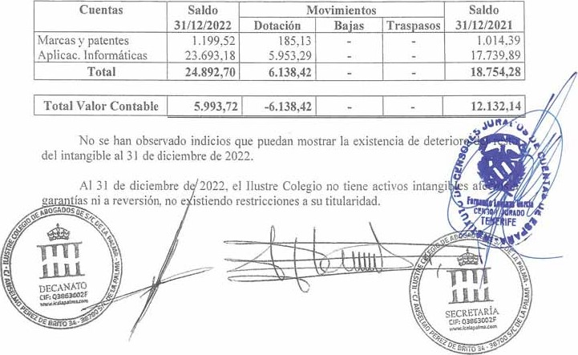
Am
o
rtizaeión

00
• DE
No ha habido cambios en estimaciones que afecten a valores residuales, vidas útiles y métodos de amortización.
NO existen activos de larga construcción para los que se hayan activado los gastos financieros correspondientes a la financiación externa.
NO existe inmovilizado no afecto directamente a la explotación.
Al 31 de diciembre de 2022 no existen compromisos firmes de compra, Durante el ejercicio no se ha vendido ningún elemento del inmovilizado intangible.
No existen Otras circunstancias que puedan afectar el valor o clasificación de los elementos del inmovilizado intangible.
Los elementos del inmovilizado intangible totalmente amortizados al 31 de diciembre de 2022 son los siguientes:
Cuentas | Valor  A uisición
Aplicaciones Informáticas | 6.430.12
Total | 6.430,12
NOTA 5.7.- ARRENDAMIENTOS Y OTRAS OPERACIONES DE NATURALEZA

Hoja 49..-„

00
DE

NOTA 5.8.- INSTRUMENTOS FINANCIEROS
Al 31 de diciembre de 2022 el detalle de los instrumentos financieros es el siguiente:
a) Activos Financieros
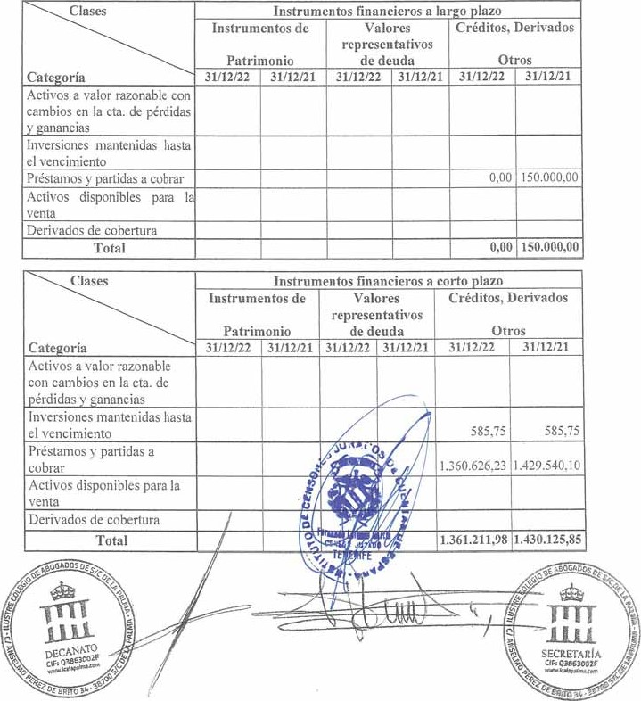

DO
DE

Instrumentos financieros a largo plazo
Instrumentos de patrimonio I Inversiones mantenidas hasta el vencimiento
El Ilustre Colegio no posee Inversiones financieras a largo plazo en instrumentos de patrimonio.
Fracciones de capital social en otras entidades.
10 de Sociedades no cotizadas en bolsa.
De las Sociedades no cotizadas en Bolsa no se hace referencia de su cifra de capital, ni de las reservas constituidas. ni del resultado del último ejercicio por no poseer como mínimo el veinte por ciento de su capital. tal como preceptúa la indicación segunda, del artc, 260, del texto Refundido de la Ley de Sociedades de Capital, de 2 de Julio de 2010.
20 de Sociedades cotizadas en Bolsa.
De las Sociedades cotizadas en bolsa no se hace referencia por no poseer participación alguna al cierre del ejercicio.
NO se han repartido durante el ejercicio a sus socios cantidad alguna Con cargo a los resultados obtenidos.


Debido a que el valor neto patrimonial al 31 de diciembre de 2022 es superior en euros al valor en libros del Ilustre Colegio no se considera necesario efectuar ninguna corrección valorativa por deterioro.
orma:

Instrumentos financieros a corto niazo
Créditos. derivados y otros Préstamos y partidas a cobrar
Los saldos de los asoci os por prestaciones de servicios y otras cue pendientes de cobro al cierre I ejercicio, han experimentado el siguiente m
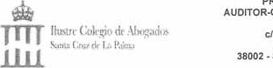
Cuentas | Saldo  31/12/2022 | Aumento | Disminución | Saldo  31/12/2021
Asociados  Deudores  Hacienda Pública | 337.1 15.63  15.669,92 | 72.281  4.658.79 | 145.854,12 | 935.559,22  482.969.75  11.01 1.13
Total | 1.360.626,23 | 76.940,25 | 145.854,12 | 1.429.540,10

Créditos. derivados y otros Inversiones mantenidas hasta el vencimiento
Corresponden a fianzas a largo plazo con el siguiente movimiento:
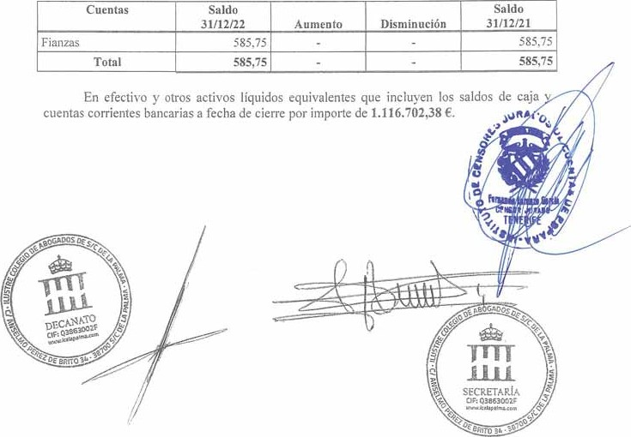
En efectivo y otros activos líquidos equivalentes cuentas corrientes bancarias a fecha de cierre por importe de 1.116.702,38 e.

c/
•

b) Pasivos Financieros
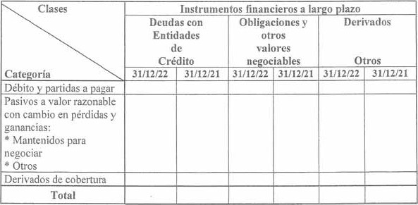
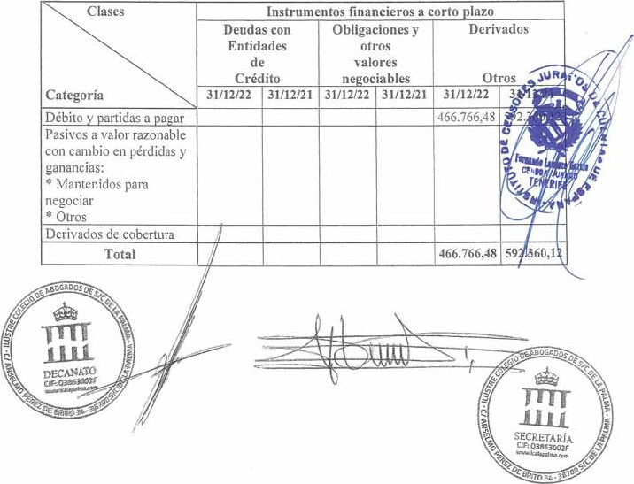
53.

c/
•
Derivados y otros / Débito v partidas a pagar
En este apartado se incluye 10 siguiente:

Las otras obligaciones a corto plazo se corresponden básicamente a cuentas con asociados y pasivos con proveedores, acreedores, el personal y la administración pública con vencimiento inferior a un año habiéndose valorado a valor razonable que en este caso coincide con su nominal, según el siguiente detalle:
Cuentas | Saldo  31/12/2022 | Aumento | Disminución | Saldo  31/12/2021
Proveedores  Acreedores  Personal  Administración Públicas | 423.427,47  27.119.78  10.225.08  5.994,15 | 19.864.65  4.824.65 | 122.282,61  28.000,33 | 545.710,08  7.255,13  5.400.43  33.994,48
Total | 466.766,48 | 24.689,30 | 150.282,94 | 592.360,12

NOTA 5.9.- FONDOS PROPIOS
El movimiento de las partidas que forman el epígrafe "Fondos propios" son las siguientes:
Cuentas | Saldo  31/12/2022 | Aumento | Disminución | Saldo  31/12/2021
A-l) Fondos propios  Fondo Social  Resultado del Ejercicio  A-2) Ajustes por cambio de valor  A-3) Subvenciones, donaciones y legados | 3.520.285,51  3.735.581,59  -215.296,08 | 37.902.19 -215.296.08 | 61.847,46 | 3.759.526,86  3.697.679.40  61.847,46
Patrimonio Neto | 3.520.285,51 | -177.393,89 | 61.847@
El Ilustre Colegio no cotiza en ningún mercado de valores.
Hoja

NO
cl 14•2•
CRUZ

NOTA s.10.- EXISTENCIAS
Dada la actividad del Colegio, no tiene existencias y no procede la de su valor, ni deterioro como consecuencia de la situación económica.
No se han capitalizado intereses financieros.
No existen compromisos firmes de compra y venta, ni contratos de futuro o de opciones.

NOTA 5.II.- MONEDA EXTRANJERA
El Ilustre Colegio no tiene elementos de activo o pasivo denominados en moneda extranjera.
El Ilustre Colegio no realiza transacciones en moneda extranjera.
El Ilustre Colegio no tiene negocios en el extranjero con países sometidos a altas tasas de inflación.

NOTA 5.12.- SITUACIÓN FISCAL Y APLICACIÓN DEL RESULTADO
Al 31 de diciembre de 2022, el Ilustre Colegio tiene pendientes de inspección por parte de las autoridades fiscales los cuatro años no prescritos.
55

NO
c.'
CRUZ
Figura como entidad exenta del Impuesto sobre Sociedades.

Consta como entidad no obligada a presentar declaración por el Impuesto sobre Sociedades.
Los colegios profesionales tienen la consideración fiscal de parcialmente exentos. de acuerdo Con la Ley 27/2014, de 27 de noviembre, del Impuesto sobre Sociedades, de acuerdo con los términos previstos en el Capitulo XV, del título VII de la mencionada Ley.
En relación con estos conceptos. la Comisión Jurídica de la Abogacía Española. emitió el Informe 5/2016, sobre e' régimen tributario de los Colegios de Abogados en relación con el Impuesto sobre Sociedades, el impuesto sobre el valor añadido, el impuesto sobre actividades económicas y la obligación de informar sobre las operaciones con terceras personas, que ratifica y aclara todos estos conceptos.
 | Cuenta de resultados |  |  | Ingresos y gastos directamente imputados al patrimonio neto
 | Aumentos | Disminuc. | Resultado | Aumentos |  | Disminuc.
Saldo de ingresos y gastos del ejercicio  Impuesto sobre sociedades Diferencias permanentes Diferencias temporales:  Con origen en el ejercicio R.I.C.  Con origen en ejercicio sanciones  Con origen Fondo de Fduc. y Promoción  Reserva Legal (50%)  Bases negativas de ejerc.anteriores  Base imponible (resultado fiscal) | 1219.659,27 | 1.004.363,19 | 215.296,08  215.296,08 |  |  | 
 |  |  |  |  |  |  |  | 
 |  |  | 0,00
La conciliación nu érica entre el gasto por impuesto sobre de los tipos de gravamen total de la base imponible es la siguiente: |  |  |  | y | I ap | cién

La conciliación entre el importe neto de ingresos y gastos del ejercicio con la base imponible del impuesto sobre sociedades es la siguiente:

Na
cl 14-20
- CRUZ
Gasto por impuesto sobre resultados:...
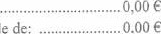
Aplicación del 25 % a la base imponible de: Resultado antes de impuesto de las operaciones continuadas...-215.296,08€
.o.oo€
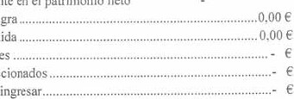
Ingresos y gastos reconocidos directamente en el patrimonio neto Cuota Íntegra.......... . Cuota liquida
Retenciones — pagos fraccionados........

Líquido a
Debido a que no existen resultados procedentes de operaciones interrumpidas ni ingresos imputados directamente al patrimonio neto, el gasto por impuesto sobre sociedades coincide con el impuesto sobre sociedades de las operaciones continuadas.

Al Ilustre Colegio le es de aplicación en relación a la presentación de la declaración del Impuesto sobre Sociedades, lo establecido en el apartado 3b) del artc. 124.1 de la Ley 27/2014, de 27 de noviembre y la certificación de exención al Impuesto de Sociedades, emitida por la Administración de La Palma de la Agencia Tributaria Estatal con fecha 09 de septiembre de 2019.
mani
procedimien
No existen bases ni cuotas imponibles negativas, ni otros créditos fiscales.
Las diferencias temporarias recogen los gastos e ingresos no somet• por el Impuesto sobre Sociedades
Todos los impuestos son liquidables al ámbito nacional y de la Comuni de Canarias.

Los miembros que forman la Junta de Gobierno del Ilustre Colegio, esta entidad no le consta que a 31 de diciembre de 2022 exista ningún seguido contra "Ilustre Colegio de Abogados de S/C de La Palma" d ivado de actuaciones inspectoras o de gestión de ninguna autoridad fiscal. Sin embargo. según las disposiciones legales vigentes están autoridades fiscales por "Ilustre Colegio de
parte
de
las

de Abogados cl 14-20 NO
• CRUZ
Abogados de SIC de La Palma" resulta obligado, por lo que dichos conceptos impositivos no pueden considerares definitivamente liquidados.
Así mismo. manifestarnos que tampoco nos consta expedientes o procedimiento alguno de carácter fiscal, que esté recurrido en alguna fase de la vía administrativa (Alegaciones. Recurso de Reposición, Reclamación Económico-Administrativa, Recurso ante el Tribunal Superior de Justicia de Canarias, Recurso de Alzada, o Procedimiento Especial Revisión),
También hacemos constar que las actividades realizadas durante el año 2022 por el "Ilustre Colegio de Abogados de SIC de La Palma" fueron exclusivamente las que constituyen su Objeto social y sus ingresos proceden exclusivamente de las Cuotas satisfechas por sus asociados y subvenciones para su funcionamiento.
La Junta de Gobierno del Ilustre Colegio considera que. si bien pueden darse distintas interpretaciones a la normativa fiscal, no existen Otras contingencias fiscales que puedan ser significativas.
La Junta de Gobierno del Ilustre Colegio propondrá a la Junta General, la aprobación las Cuentas Anuales Abreviadas con la propuesta de aplicación del resultado que se detalla a continuación: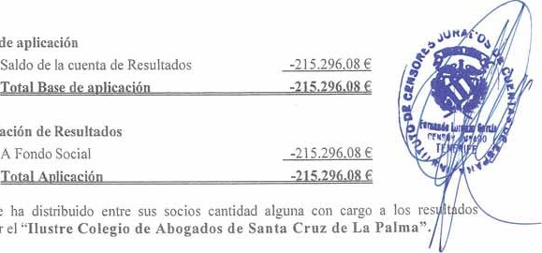
Base
de
Aplicación
NO
se
obtenidos
por
De acuerdo con el artículo 273 del Texto Refundido de la Lev de
Sociedades
de
Capital,
58...„

N'
c.' 14•2•
CRUZ
Si existieran pérdidas de ejercicios anteriores que hicieran que ese valor del patrimonio neto del Ilustre Colegio de Abogados de Santa Cruz de La Palma fuera inferior a la cifra del fondo social, el excedente se destinará a la compensación de estas pérdidas.
Se prohíbe igualmente, toda distribución de excedentes a menos que el importe de las reservas disponibles sean, como mínimo, iguales al importe de los gastos de investigación y desarrollo que figuren en el activo del balance.
En relación al "Ilustre Colegio de Abogados de Santa Cruz de La Palma" no existen contabilizadas partidas de esta naturaleza.

NOTA INGRESOS Y GASTOS
El "Ilustre Colegio de Abogados de Santa Cruz de La Palma", desarrolló su actividad de Colegio Profesional en durante el año 2022. desde su centro principal situado en la Isla de La Palma. en la calle Anselmo Pérez de Brito, NO 34, desde el que coordinó todas sus acciones y actividades.
para desempeñar su actividad, el Ilustre Colegio tiene contratadas a través de AON Gil y Carvajal. S.A.E. con la Cia. Allianz. la póliza de Responsabilidad de Civil no 050596593, con vigor hasta el 30/06/2023: otra de Accidentes con la compañía Svrne, con no 201007203149, con vigor hasta el I de Julio de 2023; con Zúrich, póliza n" 67647305, con vencimiento 15/01 /2024; otra con Generali, con no 0280001, de Responsabilidad de Administradores. 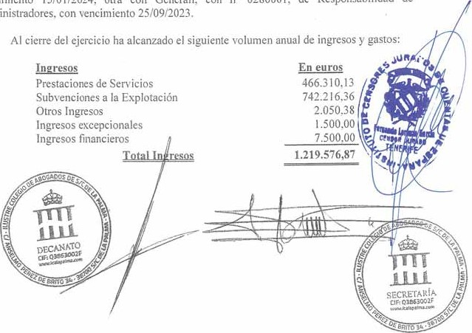con vencimiento 25/09/2023.
Hoja ne....„

AUDITOR.cENsoR
R.O.AC N• c.' La Rosa, 14-20 TELEFONO:
38002 - SANTA CRUZ
Compras | 480.00
Arrendamientos y cánones | 4.200,00
Reparaciones y conservación | 73.750,68
Servicios profesionales independientes | 881.420.17
Primas de Seguros | 116.214,31
Servicios Bancarios | 2.761
Publicidad y Propaganda | l l 1.973,09
Suministros | 6.156,09
Otros servicios | 67.593,97
Tributos | 1.821,27
Amortizaciones | 71.229.24
Total Gastos | 1.337.600,20
En euros
El saldo de la cuenta gastos de personal corresponde a los siguientes conceptos:

Gastos de Personal En euros

Sueldos
y
salarios
70.452,24
7.041
Hola 60 .

N' c/ 14-2c
CRUZ
El Ilustre Colegio ha adoptado las medidas oportunas en relación con la protección y mejora del medio ambiente y la minimización, en su caso, del impacto medioambiental. cumpliendo con la normativa vigente al respecto.
Sistemas. equipo e instalaciones
Dado el tipo de actividad desarrollada por el Ilustre Colegio. no ha sido necesario realizar inversiones importantes específicas con esta finalidad.
Gastos del ejercicio
Los gastos incurridos en el ejercicio para minimizar el impacto medioambiental se han incluido con el resto de los de mantenimiento y los que corresponden a la amortización de los activos están incluidos en el resto de las amortizaciones.
Riesgos v gastos cubiertos
NO existen de litigios en curso, indemnizaciones u otros relativos a actuaciones medioambientales. Otras contingencias

la
protección
y
mejora
del
medio
No
contingencias
relacionadas
con
ambiente
NOTA
personal.
NOTA
PATRIMONIO
entre
Hoia 61

NO c'
Abogados

NOTA 5.18.. SUBVENCIONES. DONACIONES Y LEGADOS
Durante el presente ejercicio el Ilustre Colegio ha recibido ingresos por subvenciones destinadas a cubrir gastos de su funcionamiento y cubrir honorarios de sus socios devengados por turnos de oficio.
NOTA 5.19.- COMBINACIONES DE NEGOCIOS
No existen combinaciones de negocio durante el presente ejercicio.
NOTA 5.20.- NEGOCIOS CONJUNTOS
No Se han realizado negocios conjuntos durante el ejercicio.

NOTA 5.21.- ACTIVOS NO CORRIENTES MANTENIDOS PARA LA VENTA Y OPERACIONES INTERRUMPIDAS
Durante el presente ejercicio el Ilustre Colegio no ha tenido en su patrimonio activos no corrientes mantenidos para destinarlos a la venta, ni ha realizado operaciones ininterrumpidas.

NOTA 5.22.- HECHOS POSTERIORES


DO DE
NO c/ 14-20 Dcha.
290802
- CRUZ DE
colegiados y sobre todo asegurar la viabilidad futura de este colegio; manteniendo el principio de asociación en funcionamiento.
Durante el segundo semestre del año 2021, se apreciaron en la isla de La Palma un gran número de movimientos sísmicos y finalmente la eruÑón del Volcán Cumbre Vieja en el municipio de El paso, arrojando gran cantidad de lava y cenizas. afectando muchísimo a viviendas, explotaciones agrarias, comunicaciones y conducciones de agua, habiendo colaborado este Colegio en la concesión de ayudas, prestación de su asesoramiento y ofreciéndose a colaborar con todos los medios materiales y profesionales a su disposición, reseñándose con todo detalle estas actuaciones en el Informe de Gestión.
Hasta la fecha de formulación de la presente memoria abreviada no se han producido otros hechos con significación y consecuencias importantes que ajuicio de la Junta de Gobierno deban ser mencionados en la presente memoria abreviada.

NOT A 5.23.- OPERACIONES CON PARTES VINCULADAS
a) Operaciones con partes vinculadas:

El "Ilustre Colegio de Abogados de Santa Cruz de La Palma", durante el ejercicio 2022, realizó todas sus Operaciones por cuenta y para con sus socios, habiéndoles trasladado el gasto de estas al costo de mercado. concretándose estas a la contratación conjunta de los servicios de promoción, publicidad y defensa de sus Comunidad Autónoma, Gobierno Nacional y Unión Europea.
ajena
Junta
indemnizaciones
Gobierno
n'....=63

N' cl 14-2c
CRUZ OE

NOTA 5.24.- OTRA INFORMACIÓN
a) Lev Orgánica IS/1999, de Protección de datos de carácterpersonal:
El Ilustre Colegio ha contratado los servicios profesionales para adecuar su actuación administrativa a la normativa exigida en la Ley orgánica 15/1999 de Protección de Datos de Carácter Personal, habiendo inscrito en el Registro General de Protección de datos los siguientes ficheros Con Sus códigos de inscripción:
Nombre del Fichero | Código de  Inscri ción
AUTORIZACIONES CONSUTA AET-TGSS-CATASTRAL | 2100650833
CERTIFICADO AC ABOGACIA | 2100550836
COLEGIADOS | 2162520014
COMUNICAC N | 2162520010
CONTABILIDAD | 2100550848
FORMACION | 2162520012
NOMINAS. PERSONAL Y RECURSOS HUMANOS | 2162520013
NOMINAS. PERSONAL Y RECURSOS HUMANOS | 2100550841
REGISTRO | 2162520011
REGISTRO SOLICITUDES DE INFORMACION CATASTRAL | 2100560827
REGISTRO SOLICITUDES DE INFORMACION CATASTRAL | 2100550827
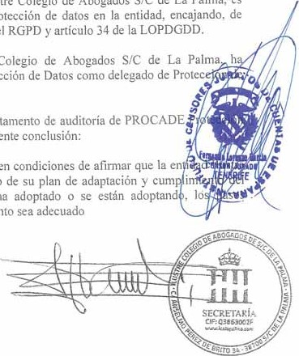

Teniendo en cuenta la actividad del Ilustre Colegio de Abogados S/C necesaria la designación de un delegado de protección de fona estricta en los requisitos del articulo 37 del RGPD y artículo 34 de la LOPDGDD.
de
La
Palma,
es
neces
Atendiendo a 10 indicado. el Ilustre Colegio de Abogados SIC procedido a la designación de PROCADE Protección Datos, eon fecha I de mayo de 2018.
Con fecha 13 de enero de 2020 el departamento de Datos emite análisis de situación con la siguiente conclusión:
por 10 anteriormente expuesto, estamos en condiciones de afirmar que la en
Colegio de Abogados SIC de La Palma, dentro de su plan de adaptación y cum
RGPD. se encuentra orientada al Iismo y ha adoptado ntizar que dich cumplimiento sea adecuado
n'....„ 64
AUDITOR.cENsOR OE
R.O.AC NO

Abozadto C/ La Rosa, 14-2'
TELEFONO:
38002 SANTA CRUZ
h) Personal Contratado:
Durante el ejercicio 2022, hay variaciones en la plantilla de personal, que se presenta ordenada de acuerdo con lo indicado en la Ley Orgánica 3/2007. de 22 de marzo, para la igualdad efectiva de mujeres y hombres, y en el artc. 260-0Ctavo, de la Ley de Sociedades de Capital:
Categoria | Contratados al 31/12/2022 |  |  | Altas | Bajas | Contratados al 31/12/2021
Categoria | M | H | TOTAL | Altas | Bajas | M | H | TOTAL
Auxiliar Administrativo Limpiadora
Total | 5 |  | 5
c) Junta de Gobierno:
La Junta de Gobierno al finalizar el ejercicio está compuesto de la forma siguiente:
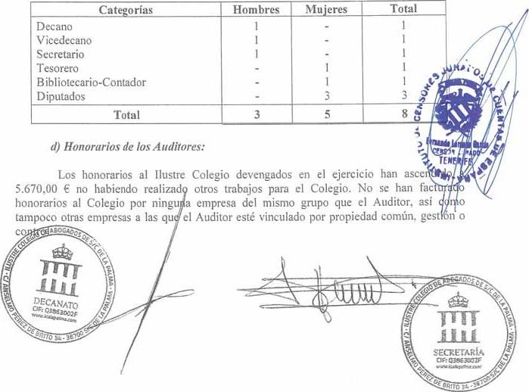

N"
Cl
NOTA 5.25.- INFORMACIÓN SOBRE LOS APLAZAMIENTOS DE PAGOS EFECTUADOS A PROVEEDORES. DISPOSICIÒN ADICIONAL LERCEœA.

"DEBER DE INFORMACION" DE LA LEY 15'2010: DE 5 DE JULIO
En cumplimiento de la Ley 15/2010. de 5 de julio de modificación de la Ley 3/2004. de 29 de diciembre, por la que se establecen medidas de lucha contra la morosidad en las operaciones comerciales, se presenta la siguiente información:
 |  | 2022 |  | 2021
 |  | Días |  | Dias
Periodo medio de a 0 a | veedores | 2.50 |  | 2.75
 |  | lm orte (euros |  | lm orte euros
Total, a os realizados |  | 1.644.028,69 |  | 1.226.843,64
Total os endientes |  | 450.464.85 |  | 552.965.21
En relación al periodo medio de pago debemos aclarar que los pagos se están realizando dentro de la misma semana en que nos presentan las facturas, excepto los honorarios devengados por atender turnos de oficio, que dependen de recibir las subvenciones del Gobierno de Canarias.
No se considera necesaria ninguna Otra información que facilite la comprensión de las cuentas anuales abreviadas objeto de presentación con el fin de que las mismas reflejen la imagen fiel del patrimonio, de la situación financiera y de los resultados de la entidad.

NQTA 5.26.- INFORMACIÓN SEGMENTADA
Los ingresos por servicios corresponden a las cuotas periódicas de los SO?10s "Ilustre Colegio de Abogados de Santa Cruz de La Palma" y a los ingrss prestación de sen'icios a petición de los usuarios.
Y en cumplimiento de lo dispuesto en los Art. 253.259. 260 y 261 del texto refu la Ley de Sociedades de Capital, aprobada por Real Decreto Legislativo 1/2010. de 2 de le los artc. 34 y 37 del Código de Comercio, en la Norma 4a de la Tercera Parte del Rea D 1.514/2007. de 16 de noviembre, porrel que se aprueba el Plan General de Contabilid y en dispuesto en el Real Decreto 60' 16, de 2 de diciembre, se firman todas sus hoj Excmo. Sr. Decano y el Sr. Secre o del "Ilustre Colegio de Abogados de Santa Cruz de Pal ruz de La Pa , a 31 de diciembre de 2022.

SECRETARIA
66...„

OE
N'
Cl 14-2c
• CRUZ
La Junta de Gobierno del ''Ilustre Colegio de Abogados de Santa Cruz de La Palma", en fecha 31 de diciembre de 2022, propone para su aprobación por la Junta General de Socios, el siguiente:

INFORME DE GESTIÓN - EJERCICIO 2022
LABOR INSTITUCIONAL

para e/ año 2022 el Decano y la Junta de Gobierno se habían fijado, como continuación de los objetivos de 2021, la consolidación de la presencia del Colegio en el Consejo General de la Abogacía y en atención a dicho objetivo durante el año 2022 Don Juan Antonio Rodríguez Rodríguez, Decano del Colegio, continua formando parte como vocal de la Subcomisión para la Represión del Blanqueo de Capitales del CGAE. de las Comisiones de Ordenación Profesional, de Relaciones con la Administración de Justicia y de Recursos y Deontología y de la Comisión de Innovación Tecnológica del Consejo General creada en 2020.

la cabeza de la Subcomisión de el año 2022, consolidando
El
Decano,
Juan
Antonio
Rguez
Rguez
continúa
a

NO
c.'
•
por Consejo General en el año. asi como en todas las reuniones de la totalldad de las comisiones, subcomisiones y Foro Parlamentario. Además, participa activamente. fomentando los Métodos Adecuados de Resolución de Conflictos, el día internacional de la Mediación, con intervenciones en el ICA de Barcelona y en los eventos organizados par el CGAE.
El ICA de Santa Cruz de la Palma continúa formando parte del FBE (Federation des Barreaux D 'Europe) como miembro de pleno derecho.
El 22 de abril de 2022 se suscribió Convenio de Reciprocidad en la prestación de Servicios Básicos entre las personas colegiadas en los Colegios de Abogados de Santa Cruz de la Palma y Guadalajara, procediendo al hermanamiento con este ICA.
Además. fuimos anfitriones del hermanamiento de los Ilustres Colegios de la Abogacía de Cantabria y Guadalajara.
El 12 de julio, día de la justicia gratuita, por el ICA de Santa Cruz de La Palma organiza un acto para homenajear a sus letrados y letradas adscritos al Servicio de OrientaciÓn y Asistencia Jurídica Gratuita en situación de emergencia y catástrofes creado con ocasión de la Erupción Volcánica de Cumbre Vieja, en reconocimiento a la labor desarrollada y por su especial dedicación al servicio de la ciudadanía.
Por medio de los distintos miembros de Junta de Gobierno participamos en el Grupo de Trabajo de Reforma del REF con los colegios de Economistas, graduados sociales y de abogados de toda canarias; y en el Grupo de trabajo Dirección General de Tributos del Gobierno de Canarias.
Desde el mes de octubre de 2021 de Implantación el Expediente Electrónico colegial producción de las distintas plataformas (EXEA, E- TRAMITADOR, SINTP„A Y E-REGTEL), asi como en la elaboración de de procesos.
Partici amos en la V Jornadas re Nuevas Tecnologías en el Gobierno gacia celebrad en Gijón del 25 al 27 de mayo de 2022
n'....„ 68

N'
e/
Ponencia "Expediente electrónico colegial. Experiencia práctica del proceso de implantación. Recomendaciones y consejos a otros colegios que en futuro próximo implanten el expediente proveído por IT Abogacía"
Durante el 2022 se celebraron las dos Juntas Generales ordinarias y una Junta General Extraordinaria celebrada el dia 30 de junio con la finalidad de someter a votación de la totalidad de los colegiados la inversión de fondos propios para la c%ompra de un inmueble destinado a Centro de Mediación y usos colegiales en el Partido Judicial de Los Llanos de Aridane. acordándose por unanimidad.
El mismo día 30 de junio se Otorgó Escritura de Compraventa ante el Notario de los Llanos de Aridane Don Alberto González Seijo. con el número 863 de su protocolo, pasando el ICA de Santa Cruz de La Palma a adquirir el Local sito en planta baja del número 5 de la Plaza de España de Los Llanos de Aridane. finca inscrita en el Registro de la Propiedad de Santa Cruz de La Palma al tomo 981, libro 192, folio 13, finca número 12.930 por un importe de 351 ,100.00 €.
ASPECTO FORMATIVO
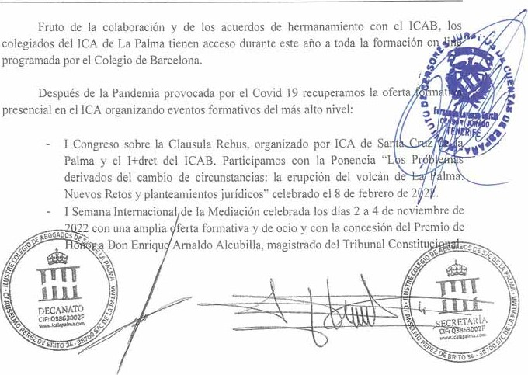
Hola 69

dr Abuzarlos NO cl
-
Curso de formación especializada en Asistencia Jurídica en el Ámbito de la Violencia Machista, celebrado los días 21 y 22 de julio de 2022 con la participación de la Consejería de Administraciones Públicas. Justicia y Seguridad del Gobierno de Canarias, el pacto de Estado contra la violencia de género y el Instituto Canario de Igualdad.
Durante los meses de octubre, noviembre y diciembre de 2022 celebramos la segunda fase del Curso de Formación Específica como mediador,/mediadora que habilita para el Ejercicio Profesional como Mediador Familiar en la Comunidad Autónoma de Canarias, curso teórico práctico de 70 horas de duración en la que se acreditó el aprovechamiento del alumnado mediante la presencialidad y la presentación de trabajos de investigación de final de Especialización.
Durante el año 2022 se refuerzan y afianzan las bases de datos contratadas por el Colegio y que se ponen a disposición de los Colegiados manteniendo las bases de datos contratadas y las licencias especificas para los colegiados adscritos al Turno de Oficio. de las Editoriales Tirant Lo Blanch, la Base de Datos de VLEX y el Consultor Jurídico y Revista de Daños de Wolters Kluwer.
SERVICIO DE ORIENTACIÓN Y ASISTENCIA EN SITUACIÓN DE
EMERGENCIA Y CATÁSTROFES

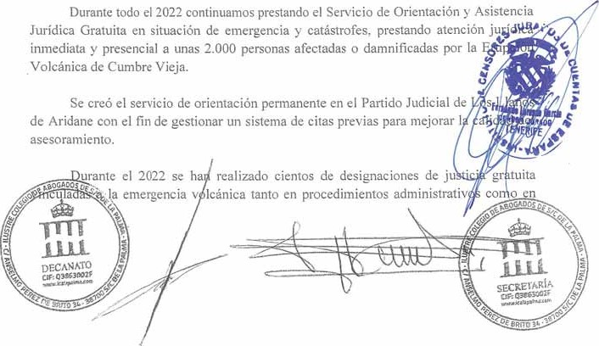
Hoian•....

NO cl
procedimientos civiles. Los letrados y letradas adscritas al Servicio, en aras a mantener el espiritu solidario y de colaboración ciudadana que impulsó la creación del servicio, han mantenido una política de total gratuidad, trabajando Otro año más por nuestros vecinos del Valle de Aridane. sin compensación económica.
HONORES Y DISTINCIONES

El día 4 de febrero de 2022 se concedió al Excmo Sr. Decano Don Juan Antonio Rodriguez Rodríguez el Premi Memorial Degå Roda i Ventura.
El Pleno del Consell de la Abogacía Catalana otorgó al Excmo Sr. Decano Don Juan Antonio Rodríguez Rodríguez el Premio Valors de la Abogacía Catalana 2022 por el trabajo, esfuerzo y dedicación de los abogados y abogadas del Colegio frente a la crisis social y medioambiental provocada por la erupción volcánica de septiembre de 2021 (22 de marzo de 2022).
La Asociación de Comunicadores e Informadores Jurídicos (ACIJUR) galardonó al ICA de Santa Cruz de La Palma con el Premio "Puñetas Periféricas" en el marco de la XI Edición de los Premios Puñetas, por su compromiso en ofrecer a todos los ciudadanos de la isla el más rápido asesoramiento y la mejor defensa jurídica en la situación de catástrofe y emergencia que han vivido y siguen viviendo.
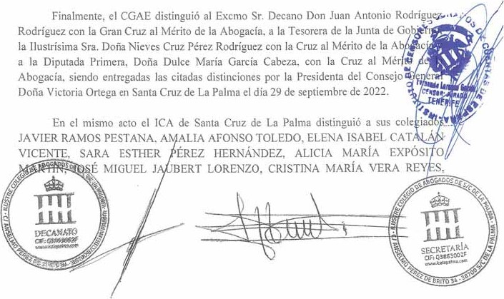
Hoie n'....„ 71.. .

N" c/
NURIA ESTHER VIÑA SALGUERO. ALBERTO MORERA DE PAZ. PEDRO DOMINGO VEGA REGUEIRO, ANGEL LOURDES CABRERA RODRÍGUEZ. CARLOS MANUEL FERNÁNDEZ RODRÍGUEZ, MARÍA ACOSTA PÉREZ, NIEVES CRUZ PÉREZ RODRÍGUEZ. DULCE MARÍA GARCÍA CABEZA. JUAN ANTONIO RODRÍGUEZ RODRÍGUEZ y FRANCISCO MONTESDEOCA ACOSTA con la Medalla al Mérito Colegial por Sus destacadas acciones de defensa y representación de las personas afectadas por la Erupción Volcánica de Cumbre vieja, su ingente trabajo. valentía y dedicación prestando un Servicio profesional y comprometido de forma altruista y completamente desinteresada. superando con creces la dedicación propia del abogado.
Finalmente, en el año 2022 el ICA Santa Cruz de la Palma distinguió con el nombramiento de Colegiados de Honor a Don Alfonso Cavallé Cruz, y Don Francisco de Asis Palacios. por su especial disposición y su ingente y desinteresado trabajo a favor de los damnificados por la erupción volcánica de la Palma.
Y en cumplimiento de lo dispuesto en los arts. 253, 259, 260 y 261 del texto refundido de la Ley de Sociedades de Capital. aprobada por Real Decreto Legislativo 1/2010, de 2 de Julio. en los arte. 34 y 37 del Código de Comercio, en la noma de elaboración de las Cuentas Anuales contenidas en la tercera parte del Real Decreto 151 5/2007, de 16 de Noviembre, que aprueba el Plan General de la Contabilidad de Pequeñas y Medianas Empresas, en lo dispuesto en el Real Decreto 602/2016, de 2 de Diciembre y en la Resolución de 26 de Marzo de 2013, del Instituto de Contabilidad y Auditoria de Cuentas por el que se aprueba el Plan de
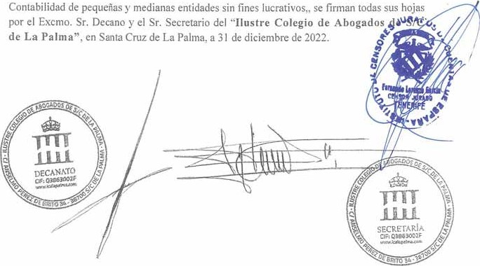
Contabilidad de pequeñas y medianas entidades sin fines lucrativos., se firman todas sus hojas por el Excmo. Sr. Decano y el Sr. Secretario del "Ilustre Colegio de Abogados de La Palma", en Santa Cruz de La Palma, a 31 de diciembre de 2022.

NO c/
-

Ilustre Colegio de Abogados de Santa Cruz de La Palma
Diligencia para hacer constar por el Secretario de la Junta de Gobierno del "Ilustre Colegio de Abogados de Santa Cruz de La Palma'• que la Junta de Gobierno en su sesión del 31 de diciembre de 2022. ha formulado las cuentas anuales del "Ilustre Colegio de Abogados de Santa Cruz de La Palma", referidas al 2022 que comprenden el Balance de Situación abreviado, la Cuenta de Pérdidas y Ganancias ablzviada. La Memoria abreviada, el Estado Je cambios en el Patrimonio Neto abreviado y el Informe de Gestión abreviado, que son las que se acompañan, constando en todas las hojas la firma del Excmo. Sr. Decano y del Secretario a efectos de identificación. asi como el sello del Iltre. Colegio. Constan las Cuentas Anuales Abreviadas y el Informe de Gestión abreviado formulados de los siguientes documentos, referidos al 31 de diciembre de 2022:
- Balance de Situación abreviado.
- Cuenta de Pérdidas y Ganancias abreviada.
- Estado de cambios en el patrimonio neto abreviado.
- Memoria abreviada.
- Informe de gestión abreviado.
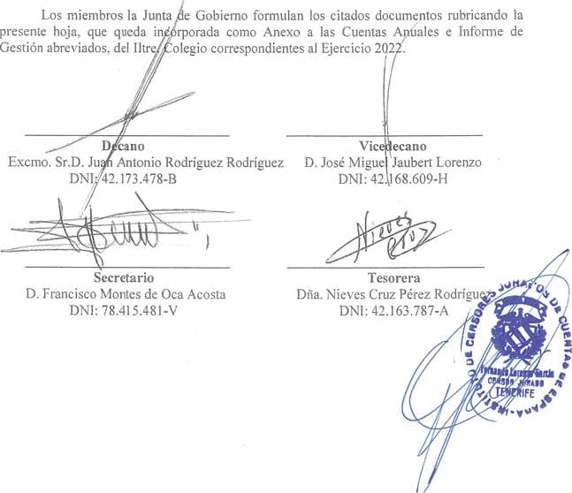
Gobierno formulan los citados documentos rubricando la morada como Anexo a las Cuentas ales e Informe de
DNI: 42 68.609-H
Secretario
D. Francisco Montes de Oca Acosta
DNI: 78.415.481-V

 cl

Diputado | 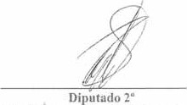
Dña. Dulce Maria Garcia Cabeza Dña. Maria del Pilar Rodriguez Martin
DNI: 78.680.249-D DNI: 42.189.763-N
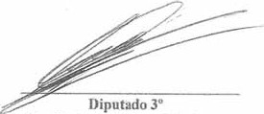
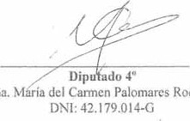
Dña. Maria José Castro Martín Dña. Rodríguez
DNI: 42.179.366-B
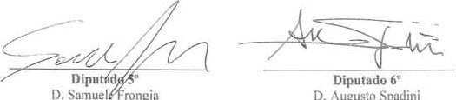
D. Samuel rongia DNI: Y7231202Q
D.
Augusto
Spadini
DNI:
Y1347817P

n'„.... 74

c.' 14-20
Abogados
- CRUZ
FORMULACIÓN DE LAS CUENTAS ANUALES
El Excmo. Sr. D. Juan Antonio Rodríguez Rodrigue4 Decano del "Ilustre Colegio de Abogados de Santa Cruz de La Palma", en cumplimiento de los requisitos establecidos en el articulo 253 del texto refundido de la Ley de Sociedades de Capital, los artículos 34 y 37 del Código de Comercio. en el Real Decreto 1515/2007, de 16 de noviembre, por el que se aprueba el Plan General de Contabilidad de Pymes. la Resolución de 26 de Marzo de 2013, del I.C.A.C., por la que se aprueba el Plan de Contabilidad de pequeñas y medianas entidades sin fines lucrativos, el resto de disposiciones legales vigentes en materia contable y el Real Decreto 602/2016. de 2 de Diciembre, procede a formular las cuentas anuales abreviadas y el informe de gestión abreviado, del ejercicio comprendido entre el 1 0 de Enero de 2022 y el 31 de Diciembre de 2022, las cuales vienen constituidas por los documentos anexos que preceden a este escrito. cuyas hojas se presentan ordenadas correlativamente.


Diciembre de 20
Santa
Cruz
Fdo: Jua t io Rodríguez Rodríguez.

